**Practica en Clonezilla: Clonado de disco en máquina virtual**

**Alumno: Santiago Londoño**

**1ºASIR**

**Manual de uso Clonezilla (practica en VirtualBox)**

**Iniciamos seleccionando la versión estable de la herramienta:**

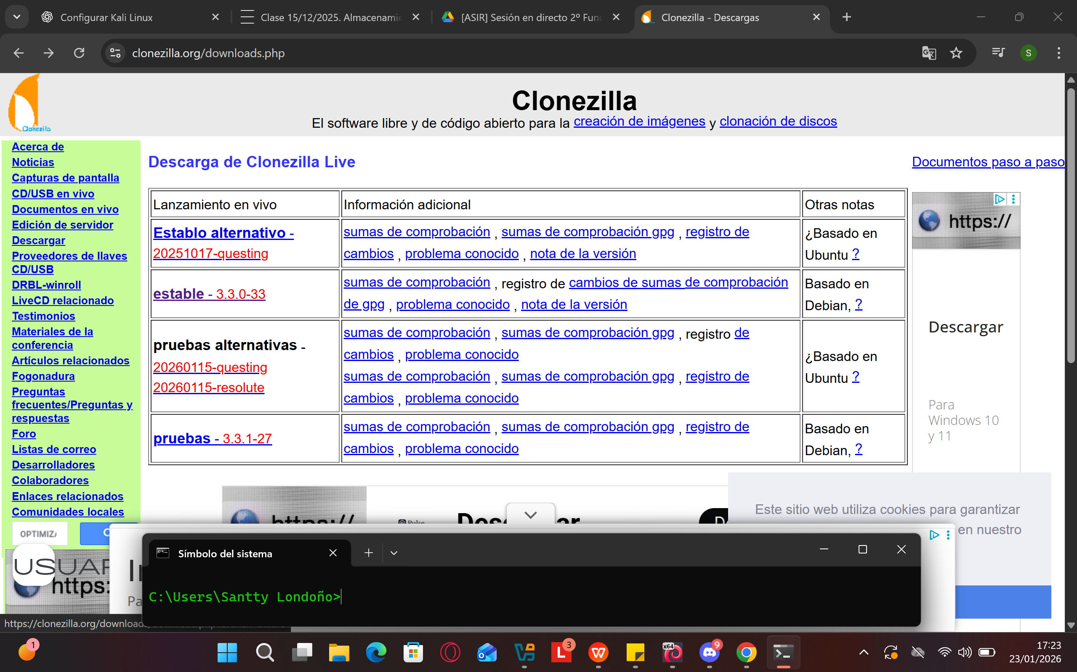

**Seleccionamos el archivo de tipo iso**

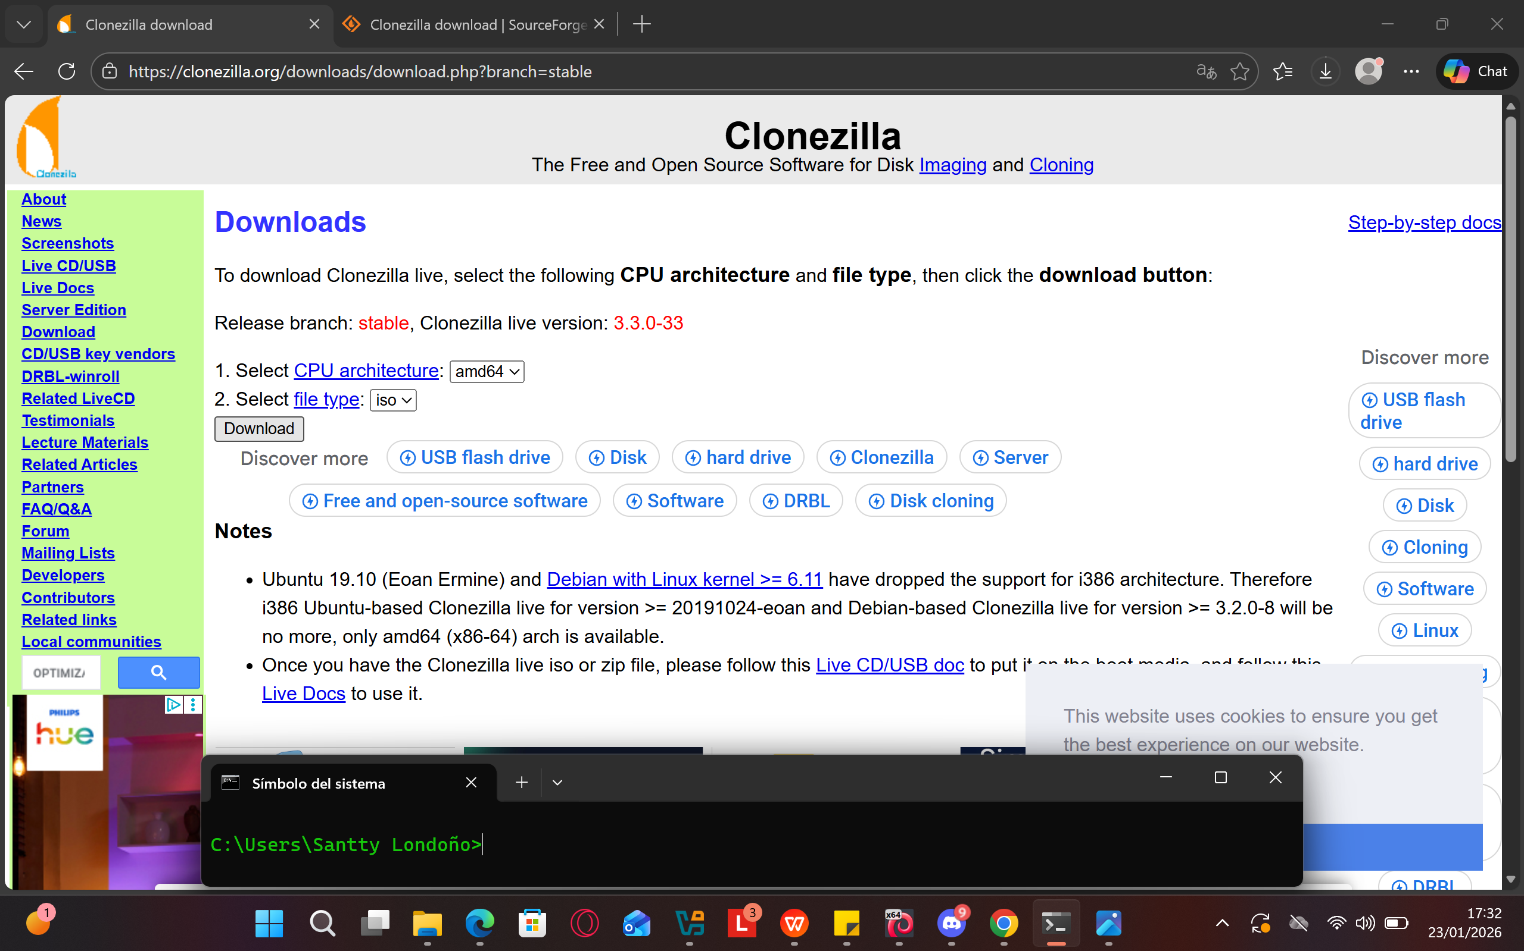

La siguiente recomendación para esta práctica es clonar una de nuestras máquinas de VirtuaBox para esta práctica, en mi caso yo clone esta máquina de ubuntu server:

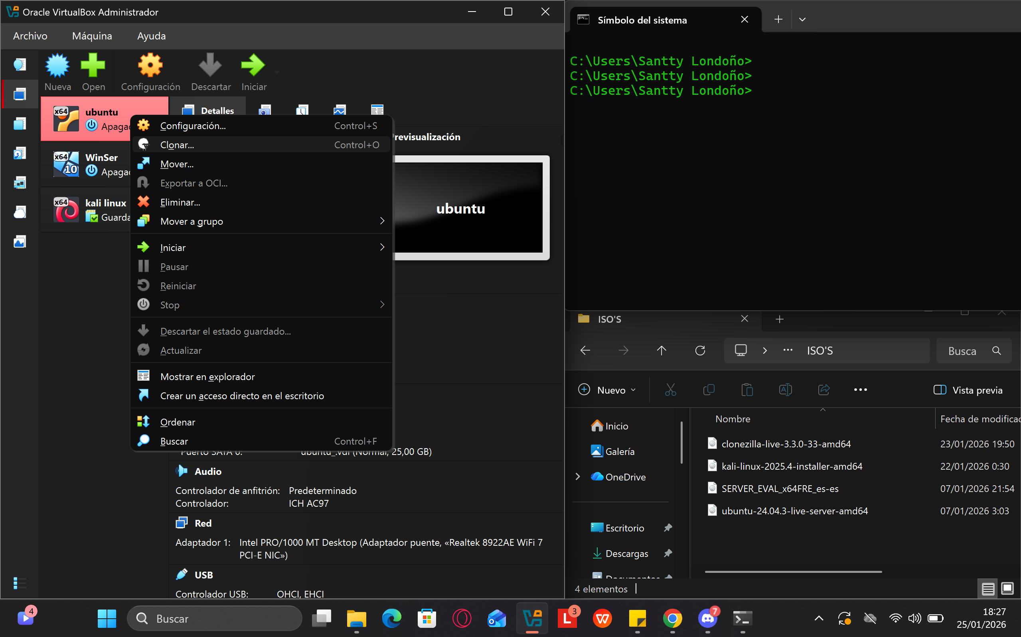

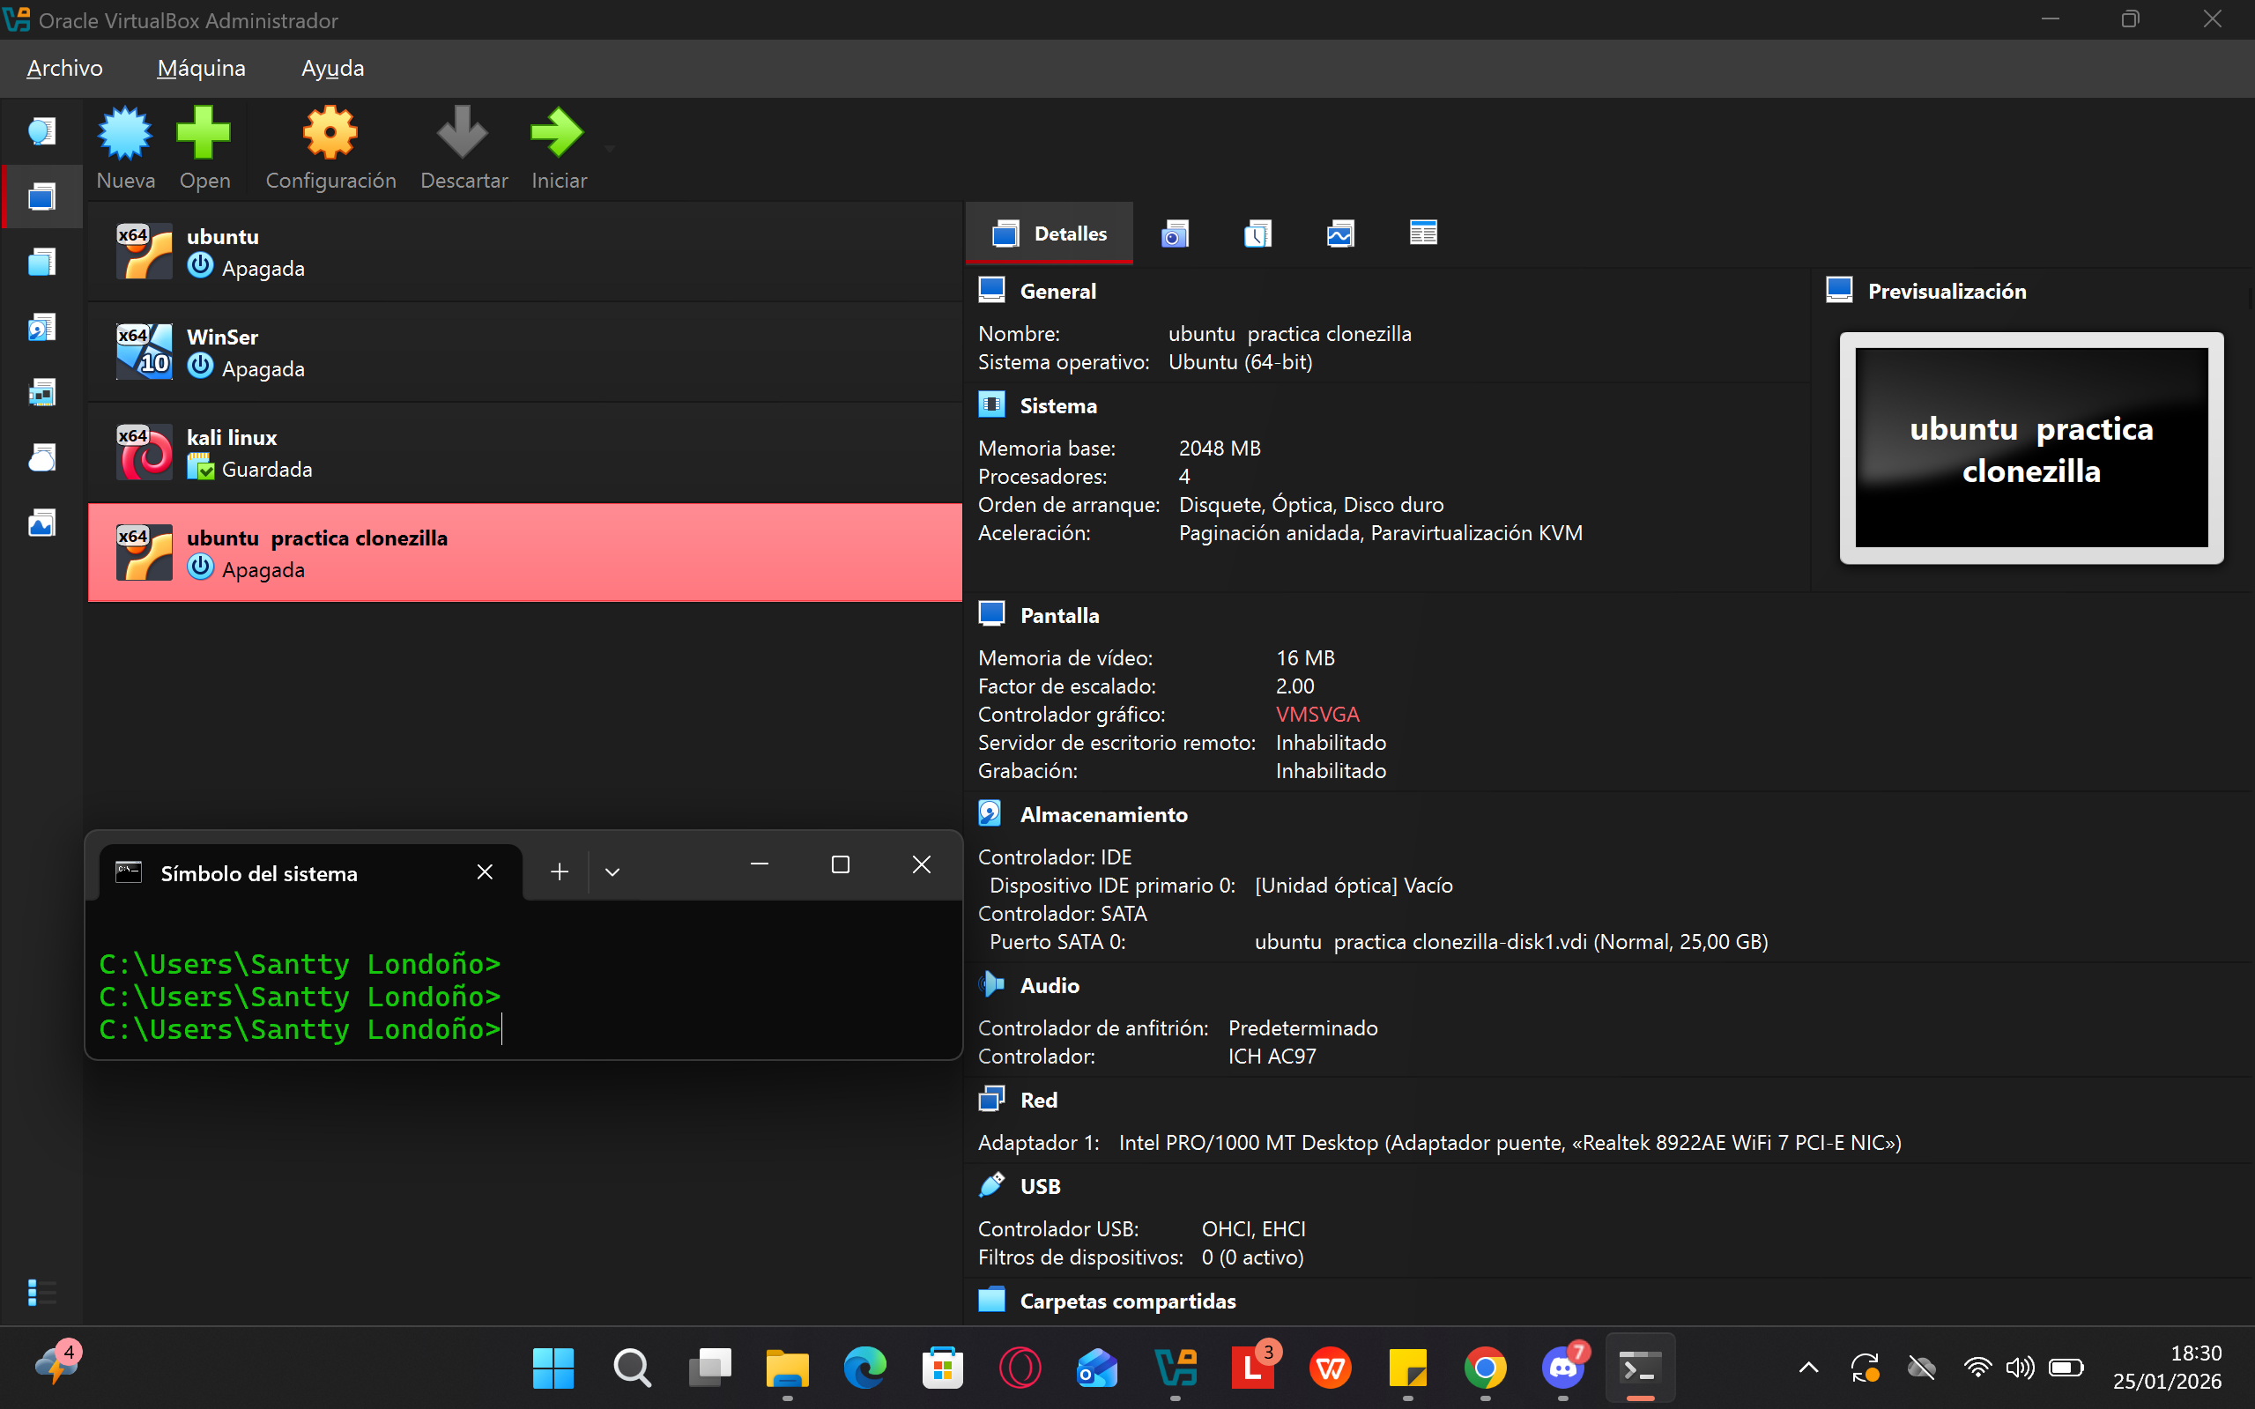

A continuación seleccionamos la opción bidireccional en esta máquina: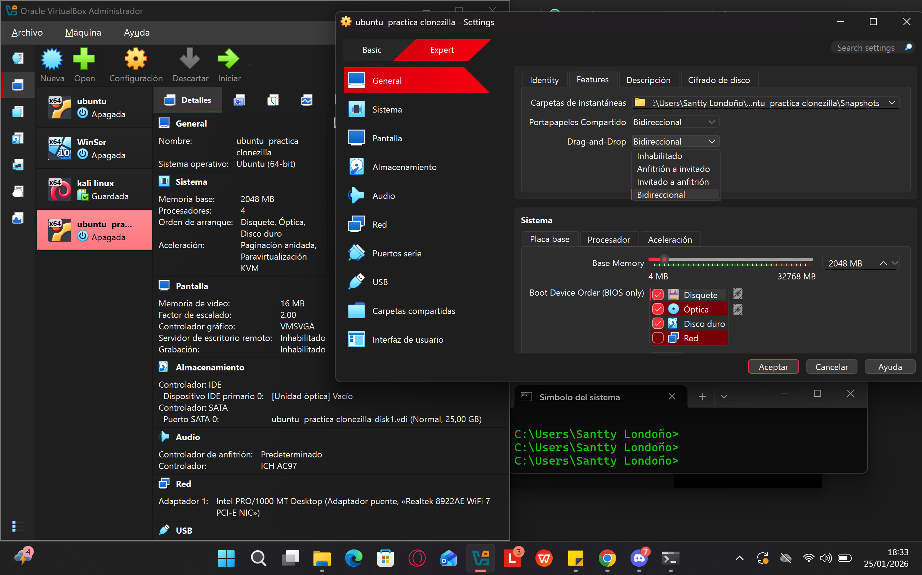

Creamos y seleccionamos un nuevo disco virtual del mismo tamaño que el que tiene nuestra maquina:

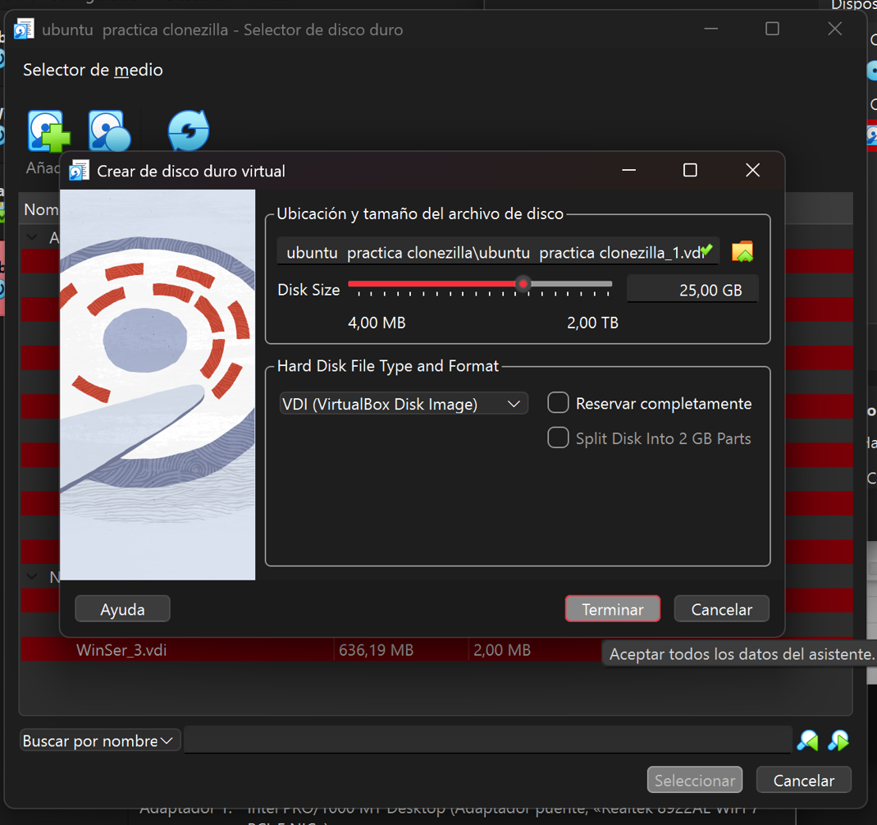

En las siguientes dos imágenes podemos ver como hemos seleccionado la Iso de clonezilla para arrancar la maquina y el nuevo disco que hemos creado el cual será el destinatario de nuestra practica no tiene la misma cantidad de información que nuestro disco de origen: 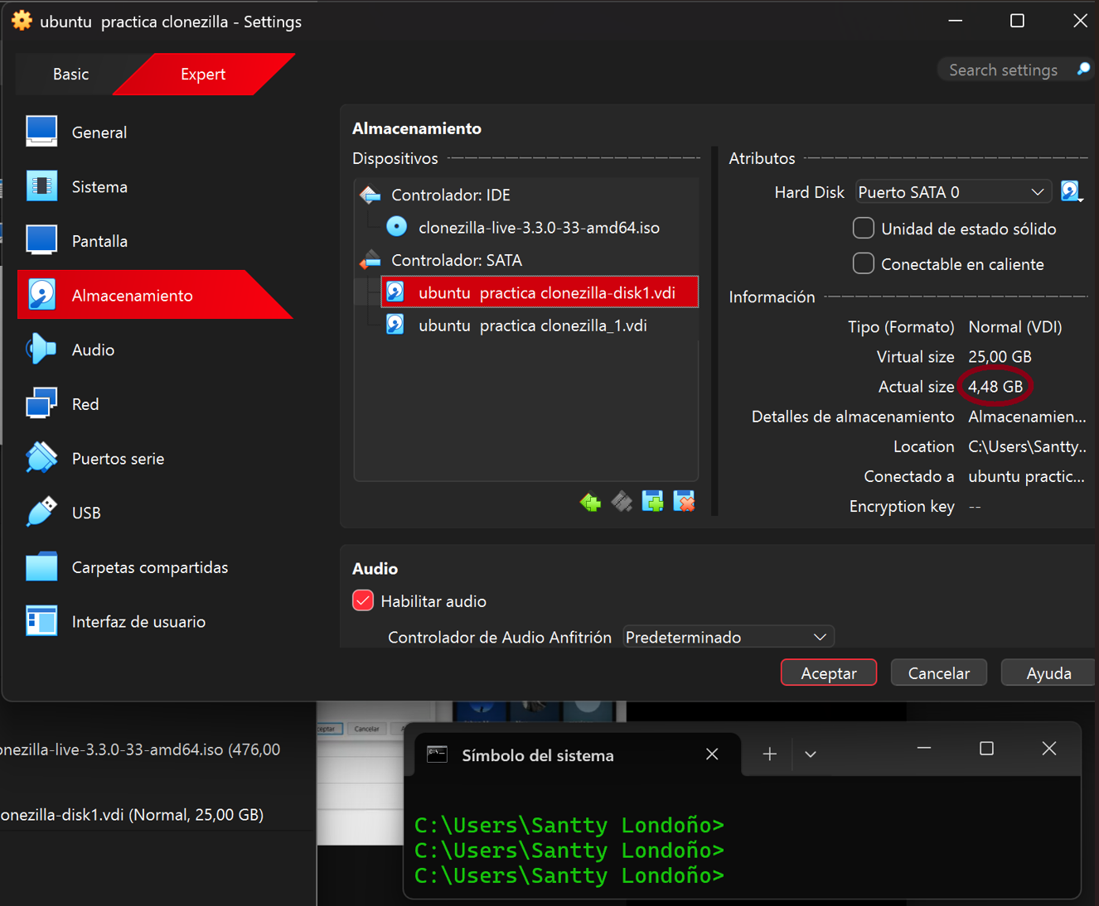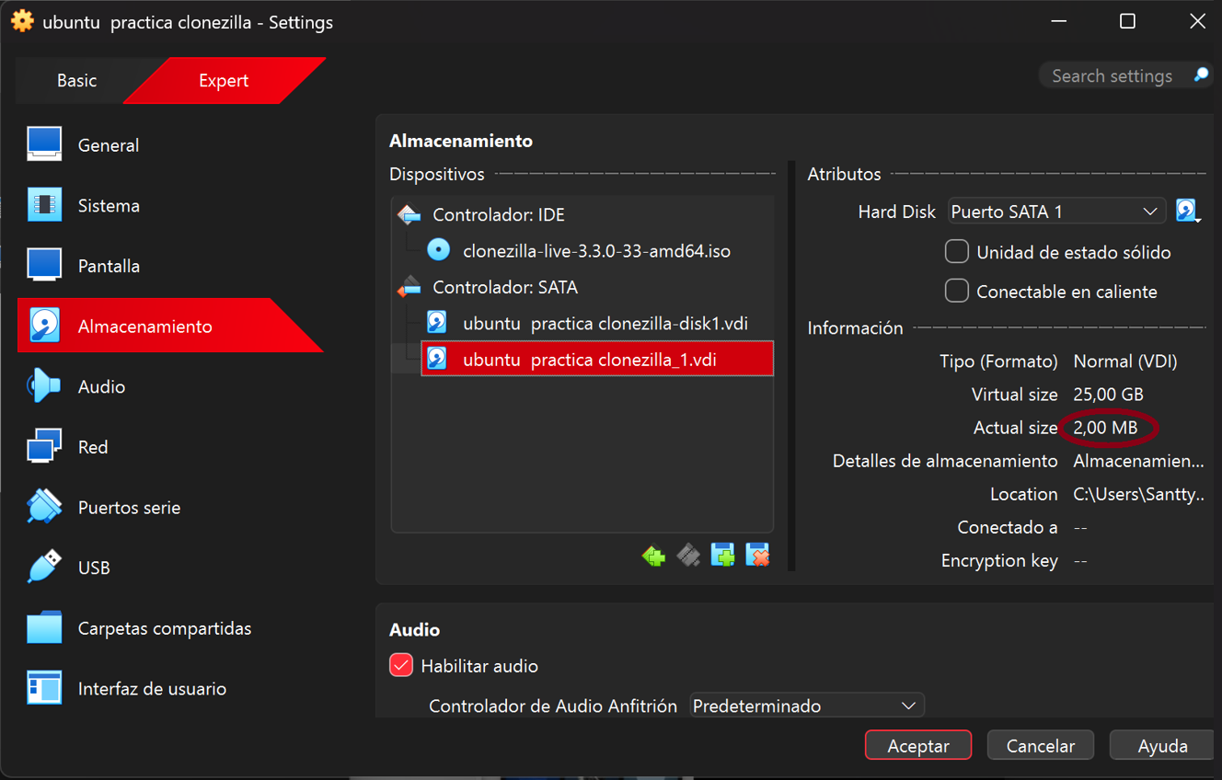

Arrancamos la maquina y se nos abrirá la herramienta Clonezilla:

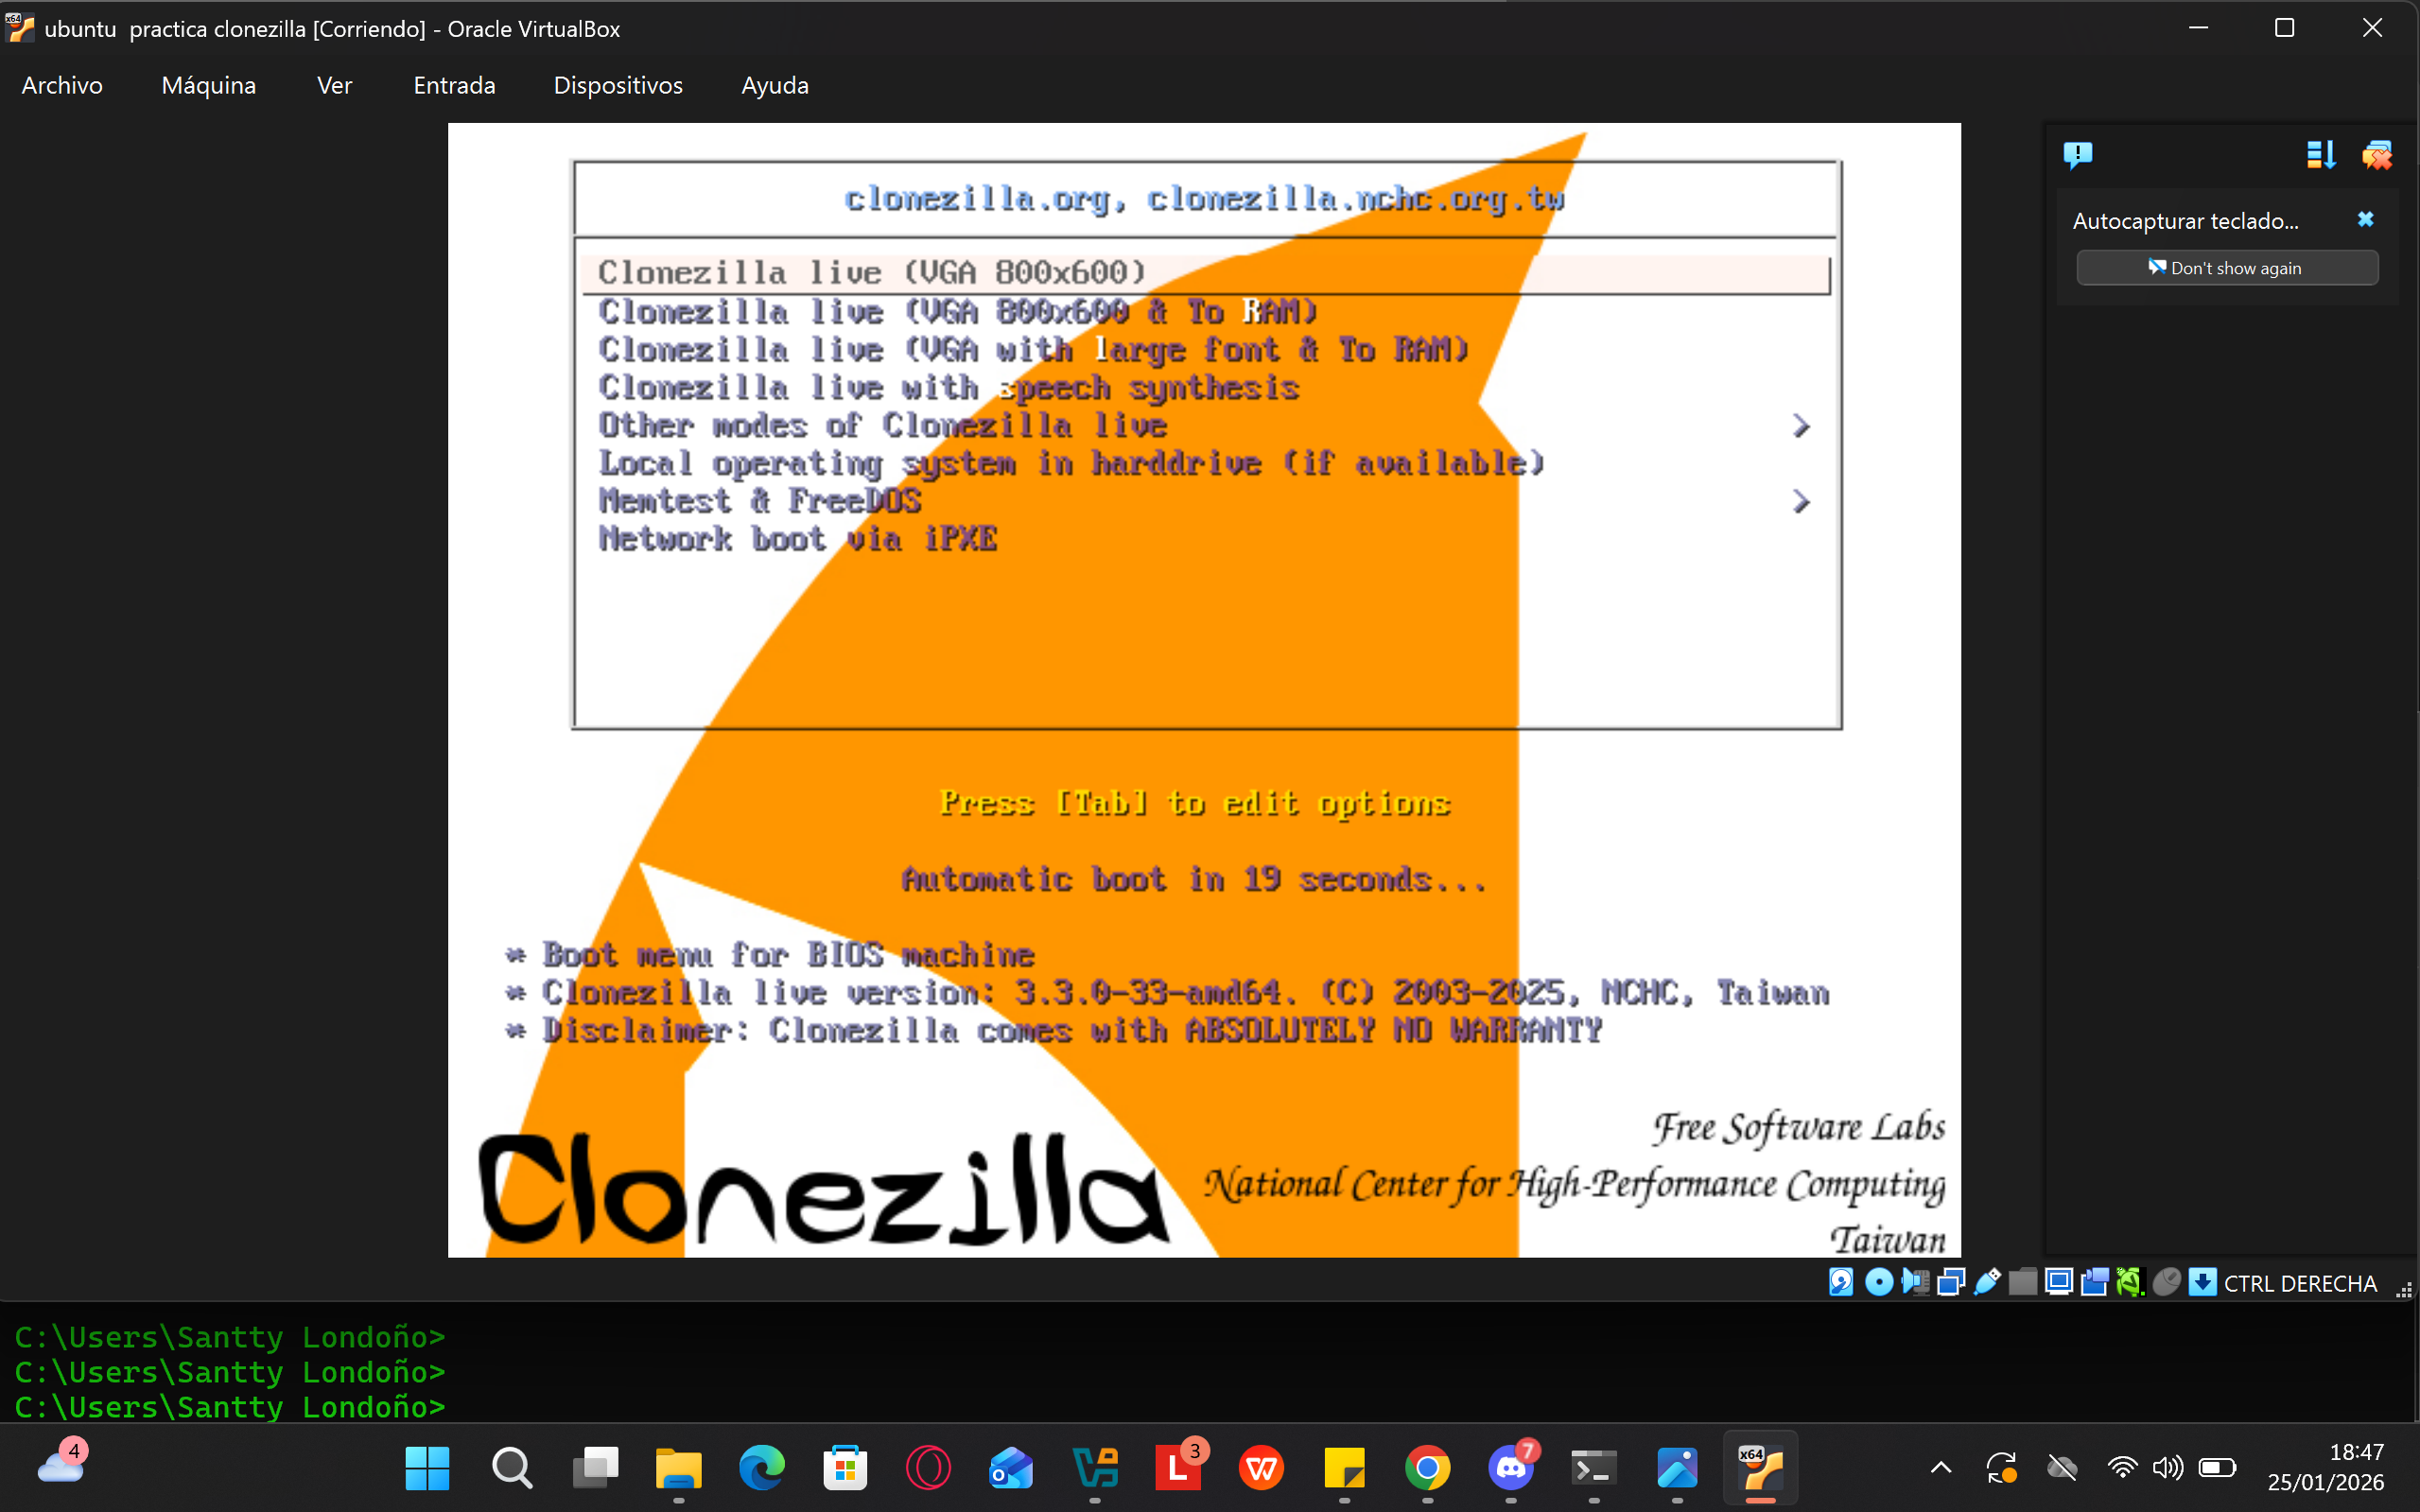

Seleccionamos idioma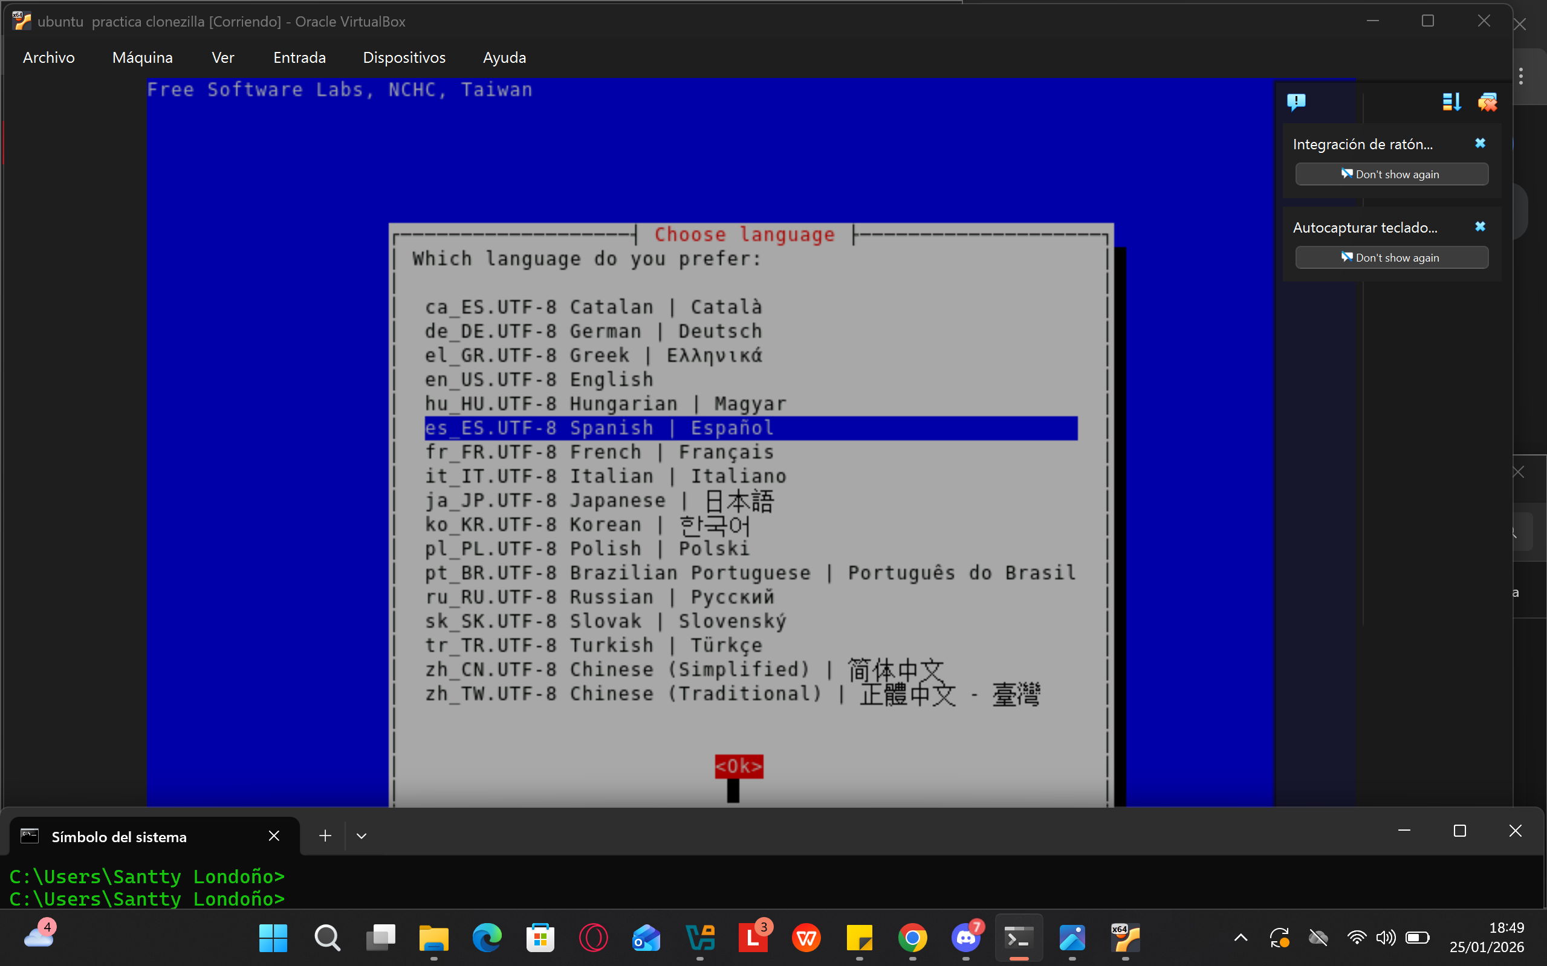

mantenemos la distribución del teclado: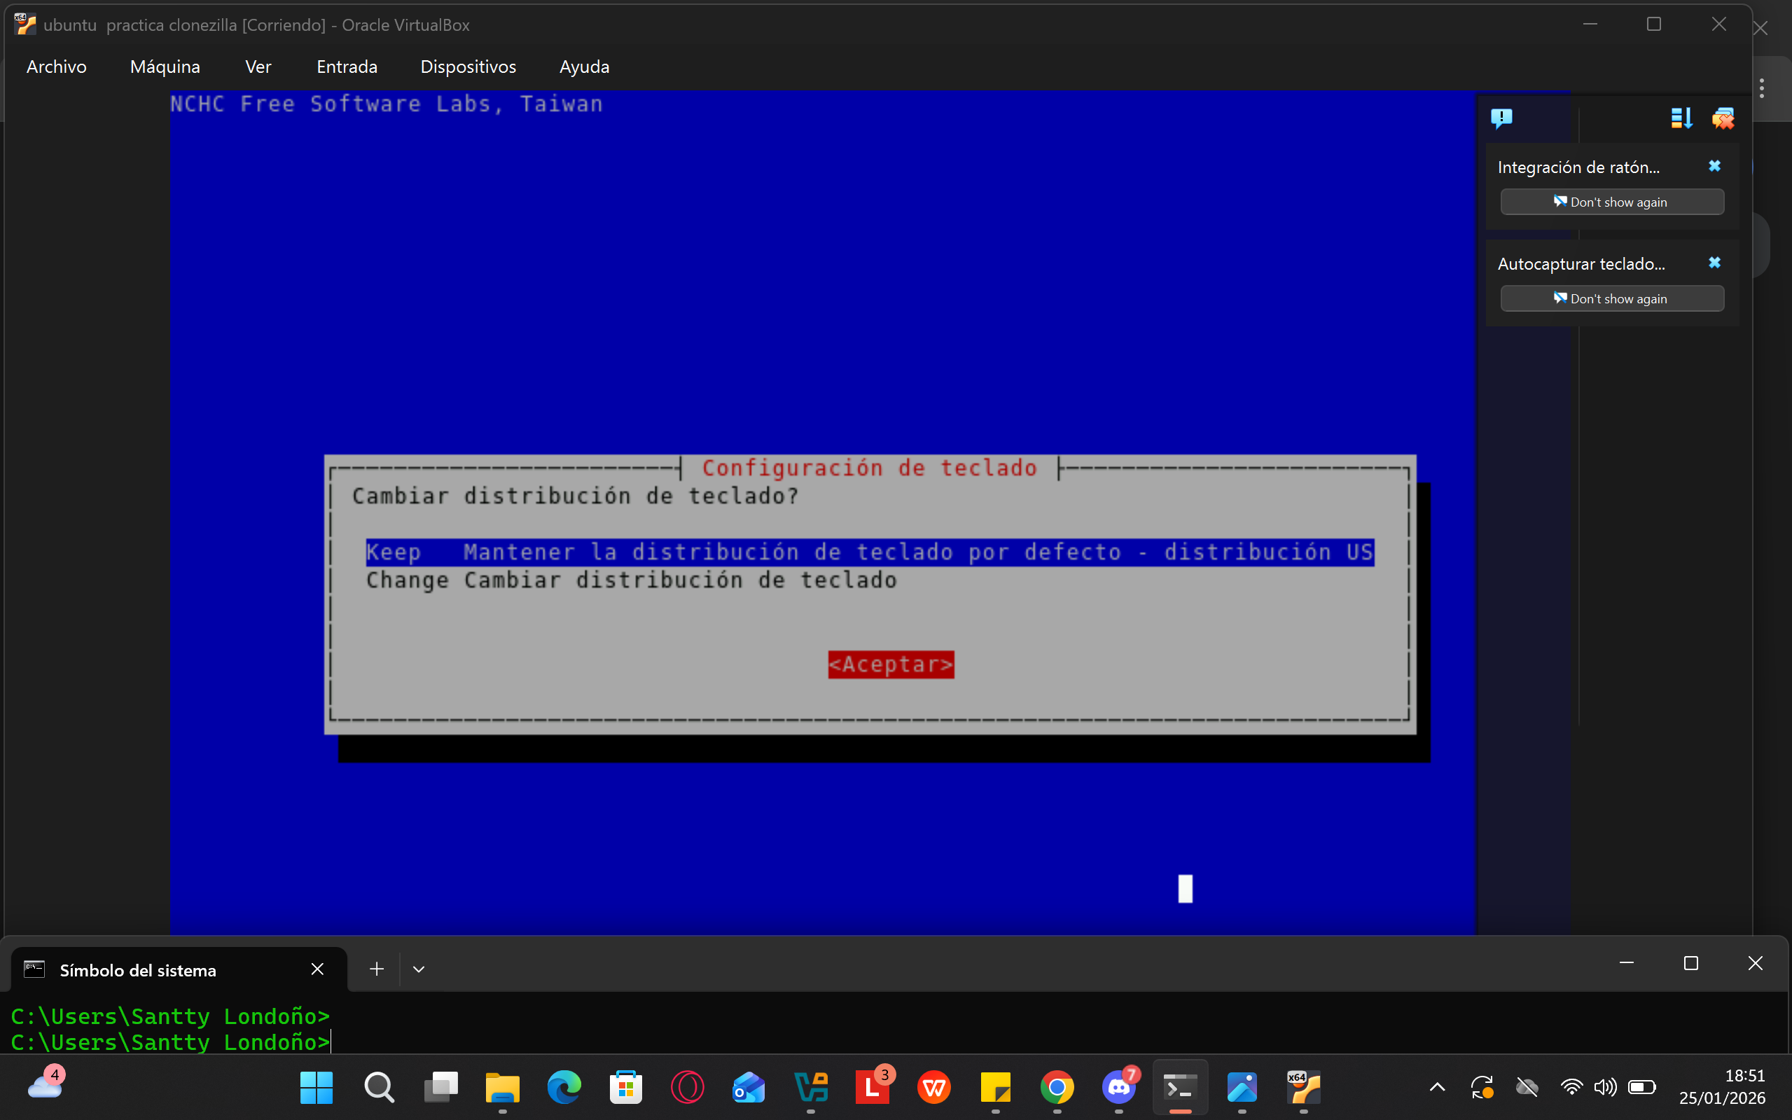

Start Clonezilla:

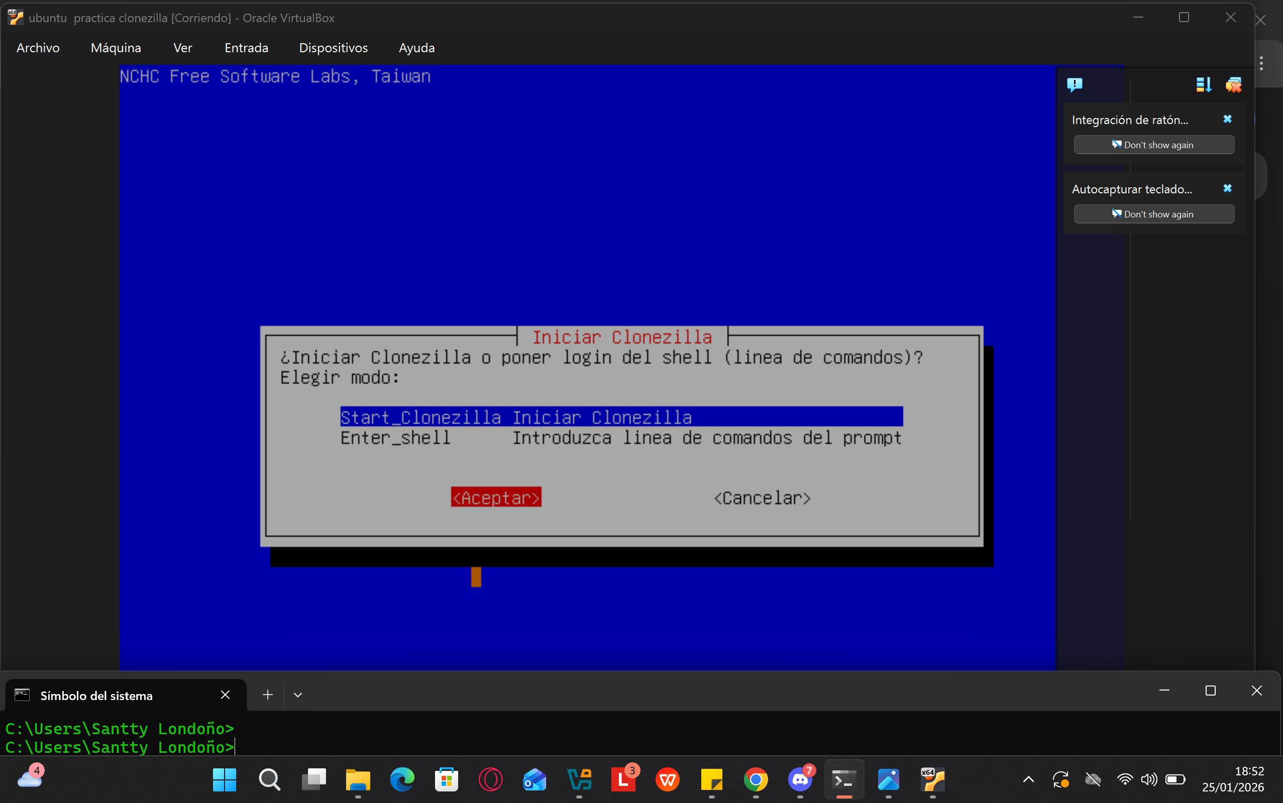

Para esta práctica seleccionamos la segunda opción “device-devide Disco/partición a Disco/partición”: 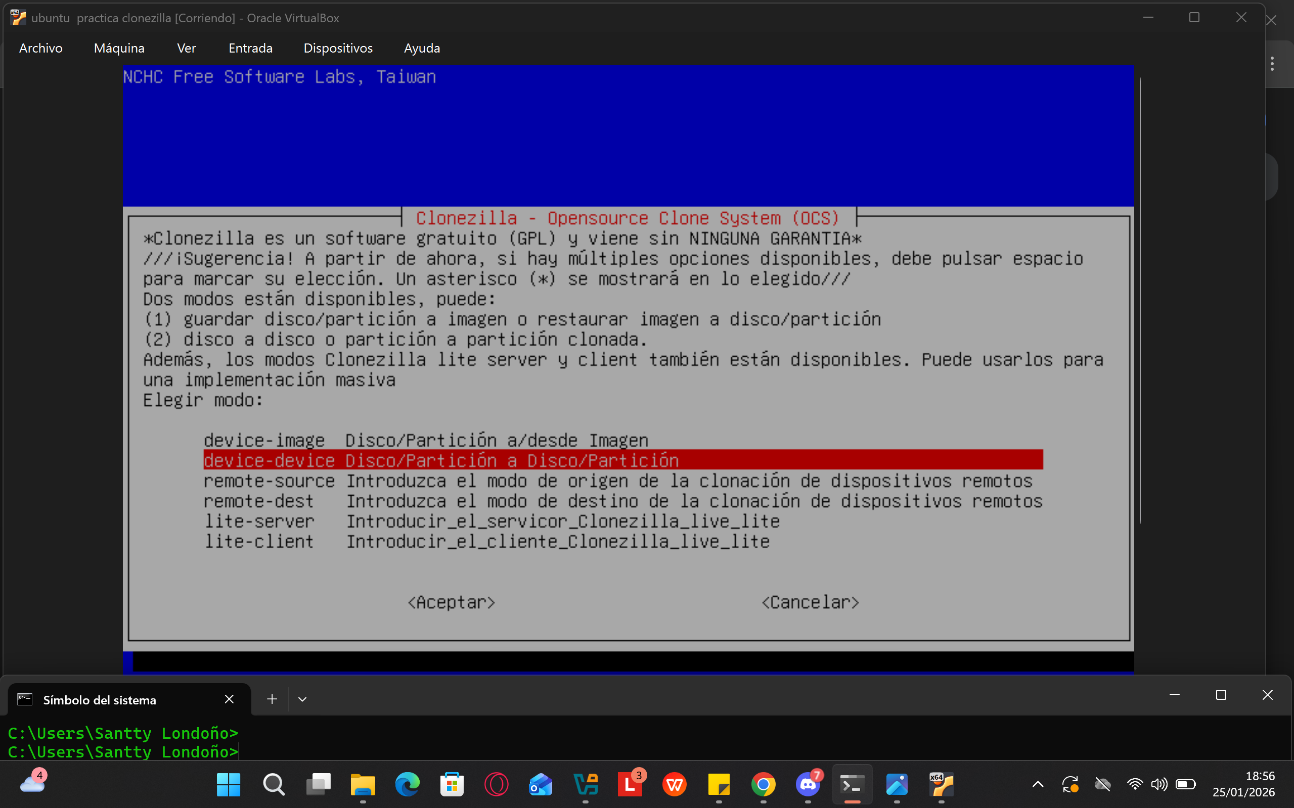

Seleccionamos modo principiante:

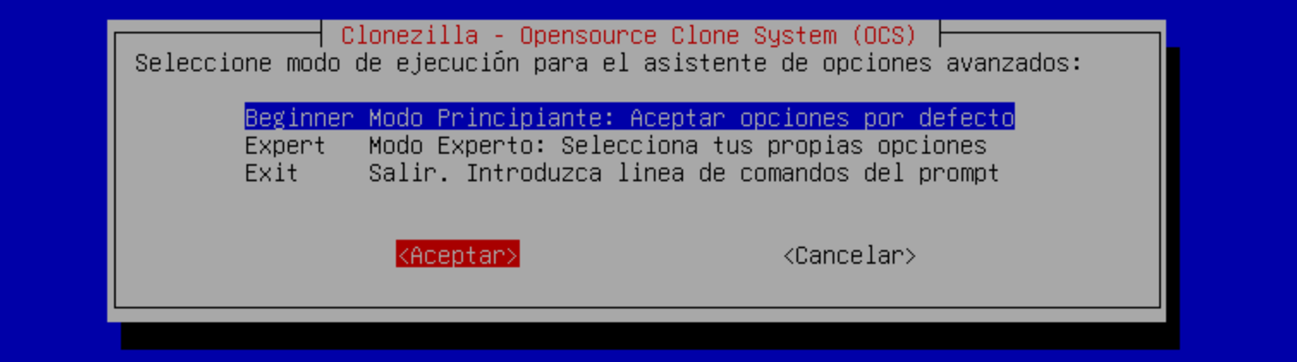Ya que el copiado es irreversible para el disco destinatario nos pregunta si estamos seguros de ejecutar la operación y nos recomienda hacer una copia de seguridad 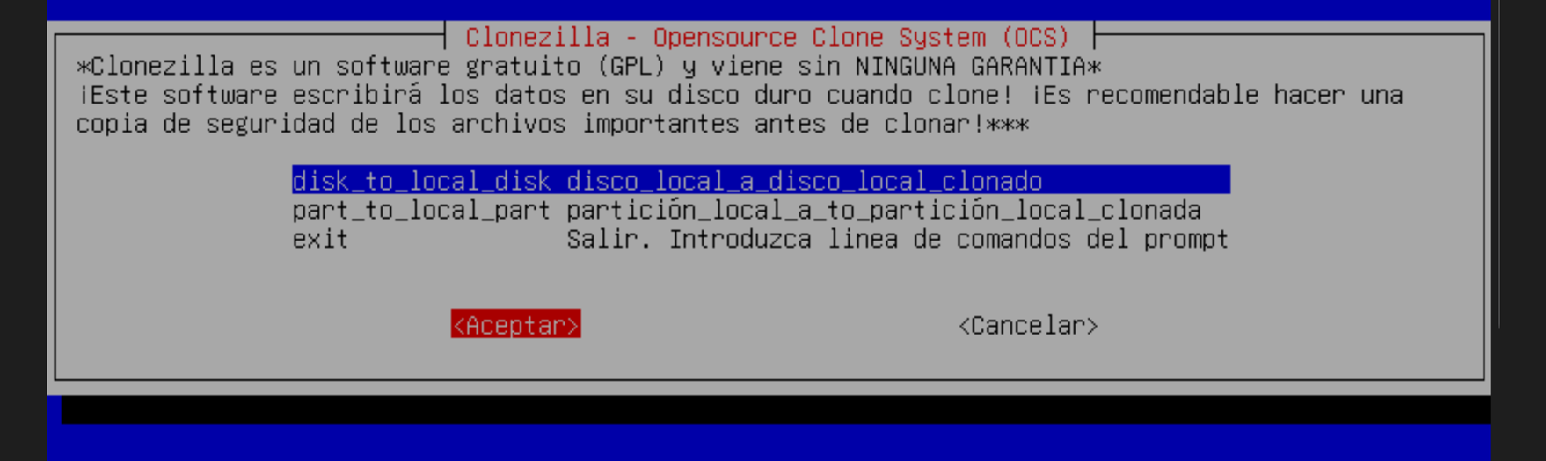seleccionamos “disk_to_local_disk_disco_local_a_disco_local_clonado”= Aceptar.

Aquí seleccionamos el disco de origen que en nuestro caso es el sda:

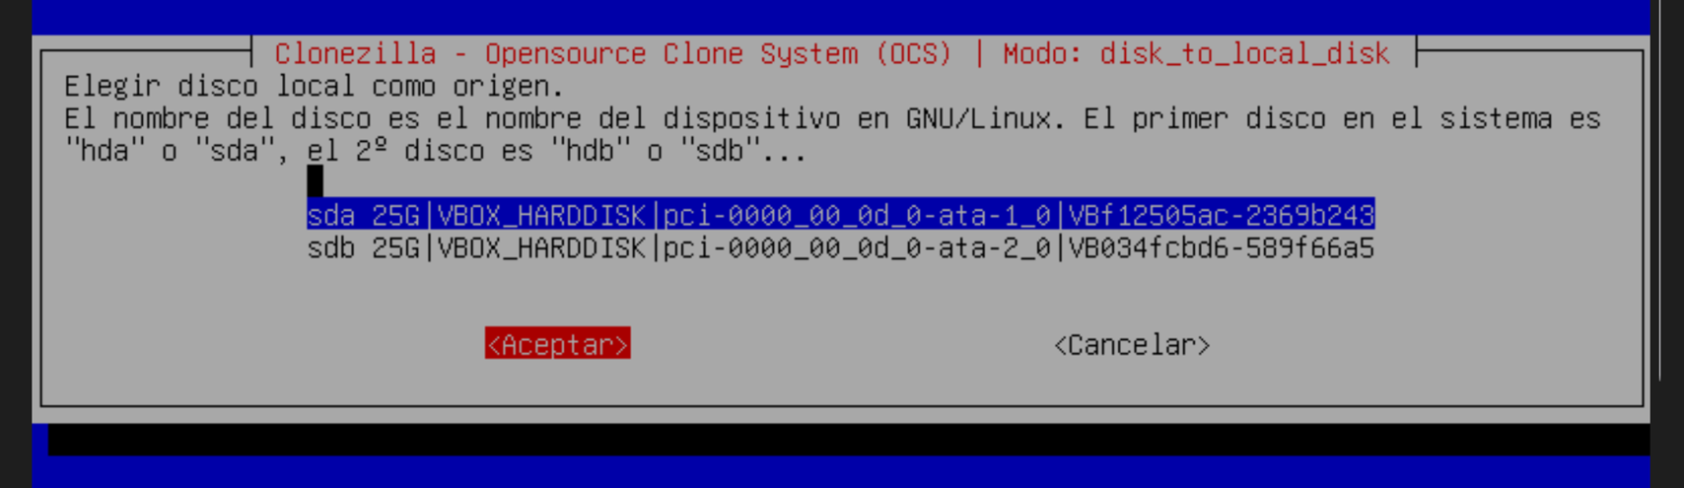Y aquí el destinatario sdb:

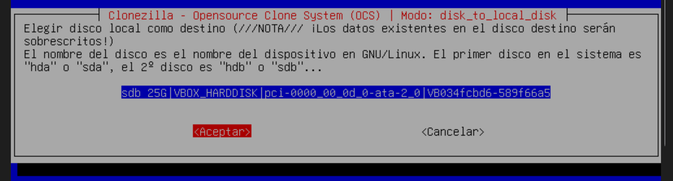Ahora omitimos comprobación y reparación:

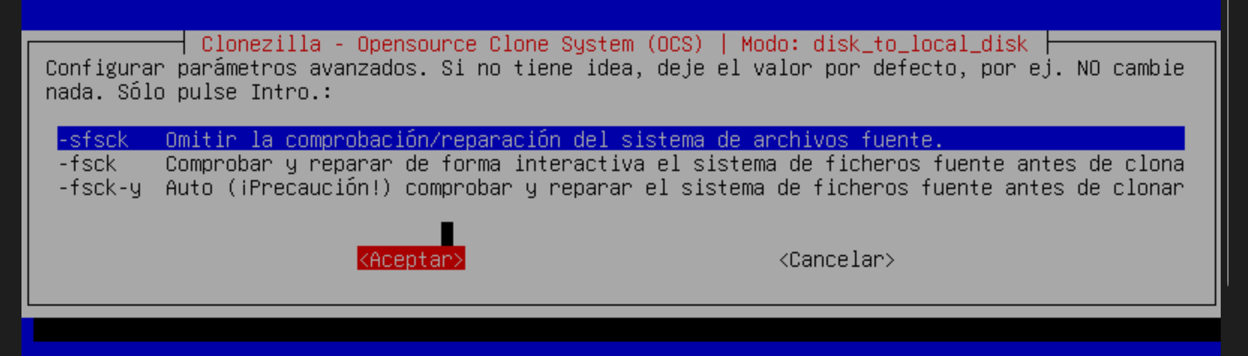Usamos la misma tabla de particiones del disco origen:

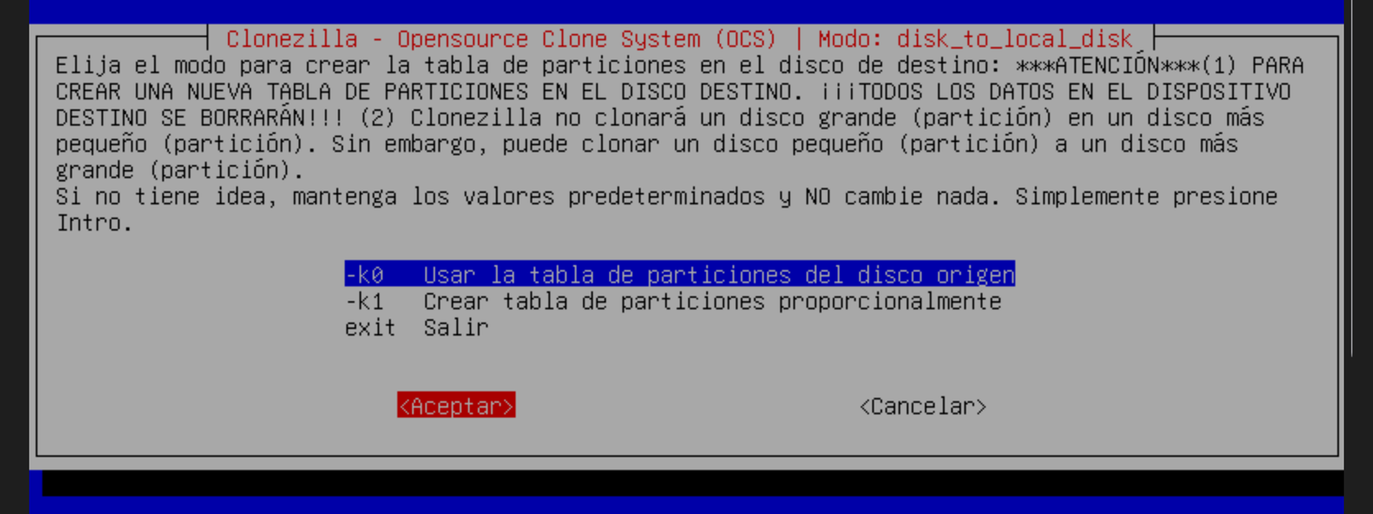

Seguimos las instrucciones y le decimos que si en esta parte:

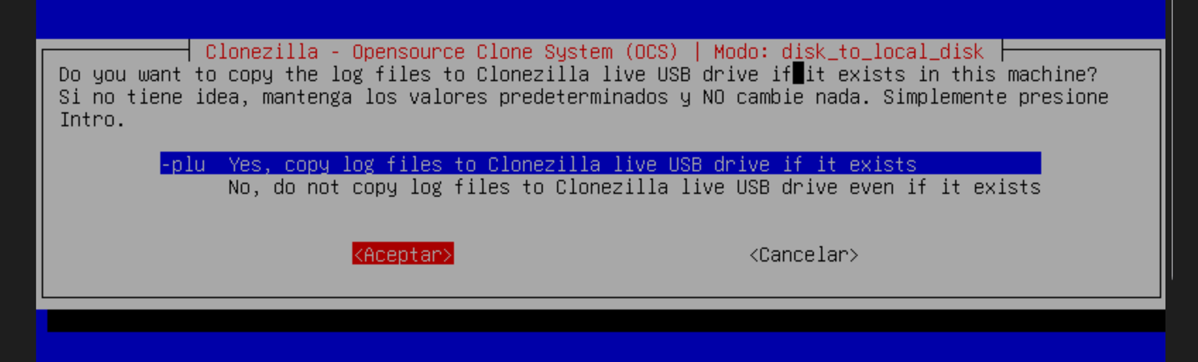

Ahora nos pregunta que acción ejecutar la maquina al finalizar el proceso de copiado, en una práctica real lo ideal es seleccionar reiniciar pues un copiado entero de un disco con grandes cantidades de información puede tardar, pero para esta práctica seleccionamos la opción elegir cuando todo esté terminado:

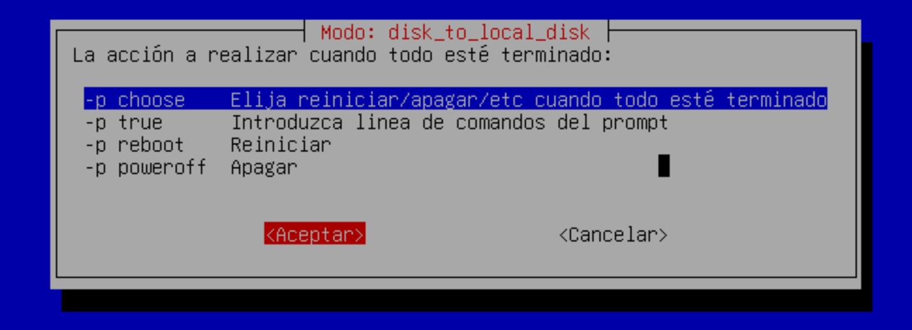

Ejecutamos la opción de aceptar y nuestra herramienta de clonezilla inicia el proceso:

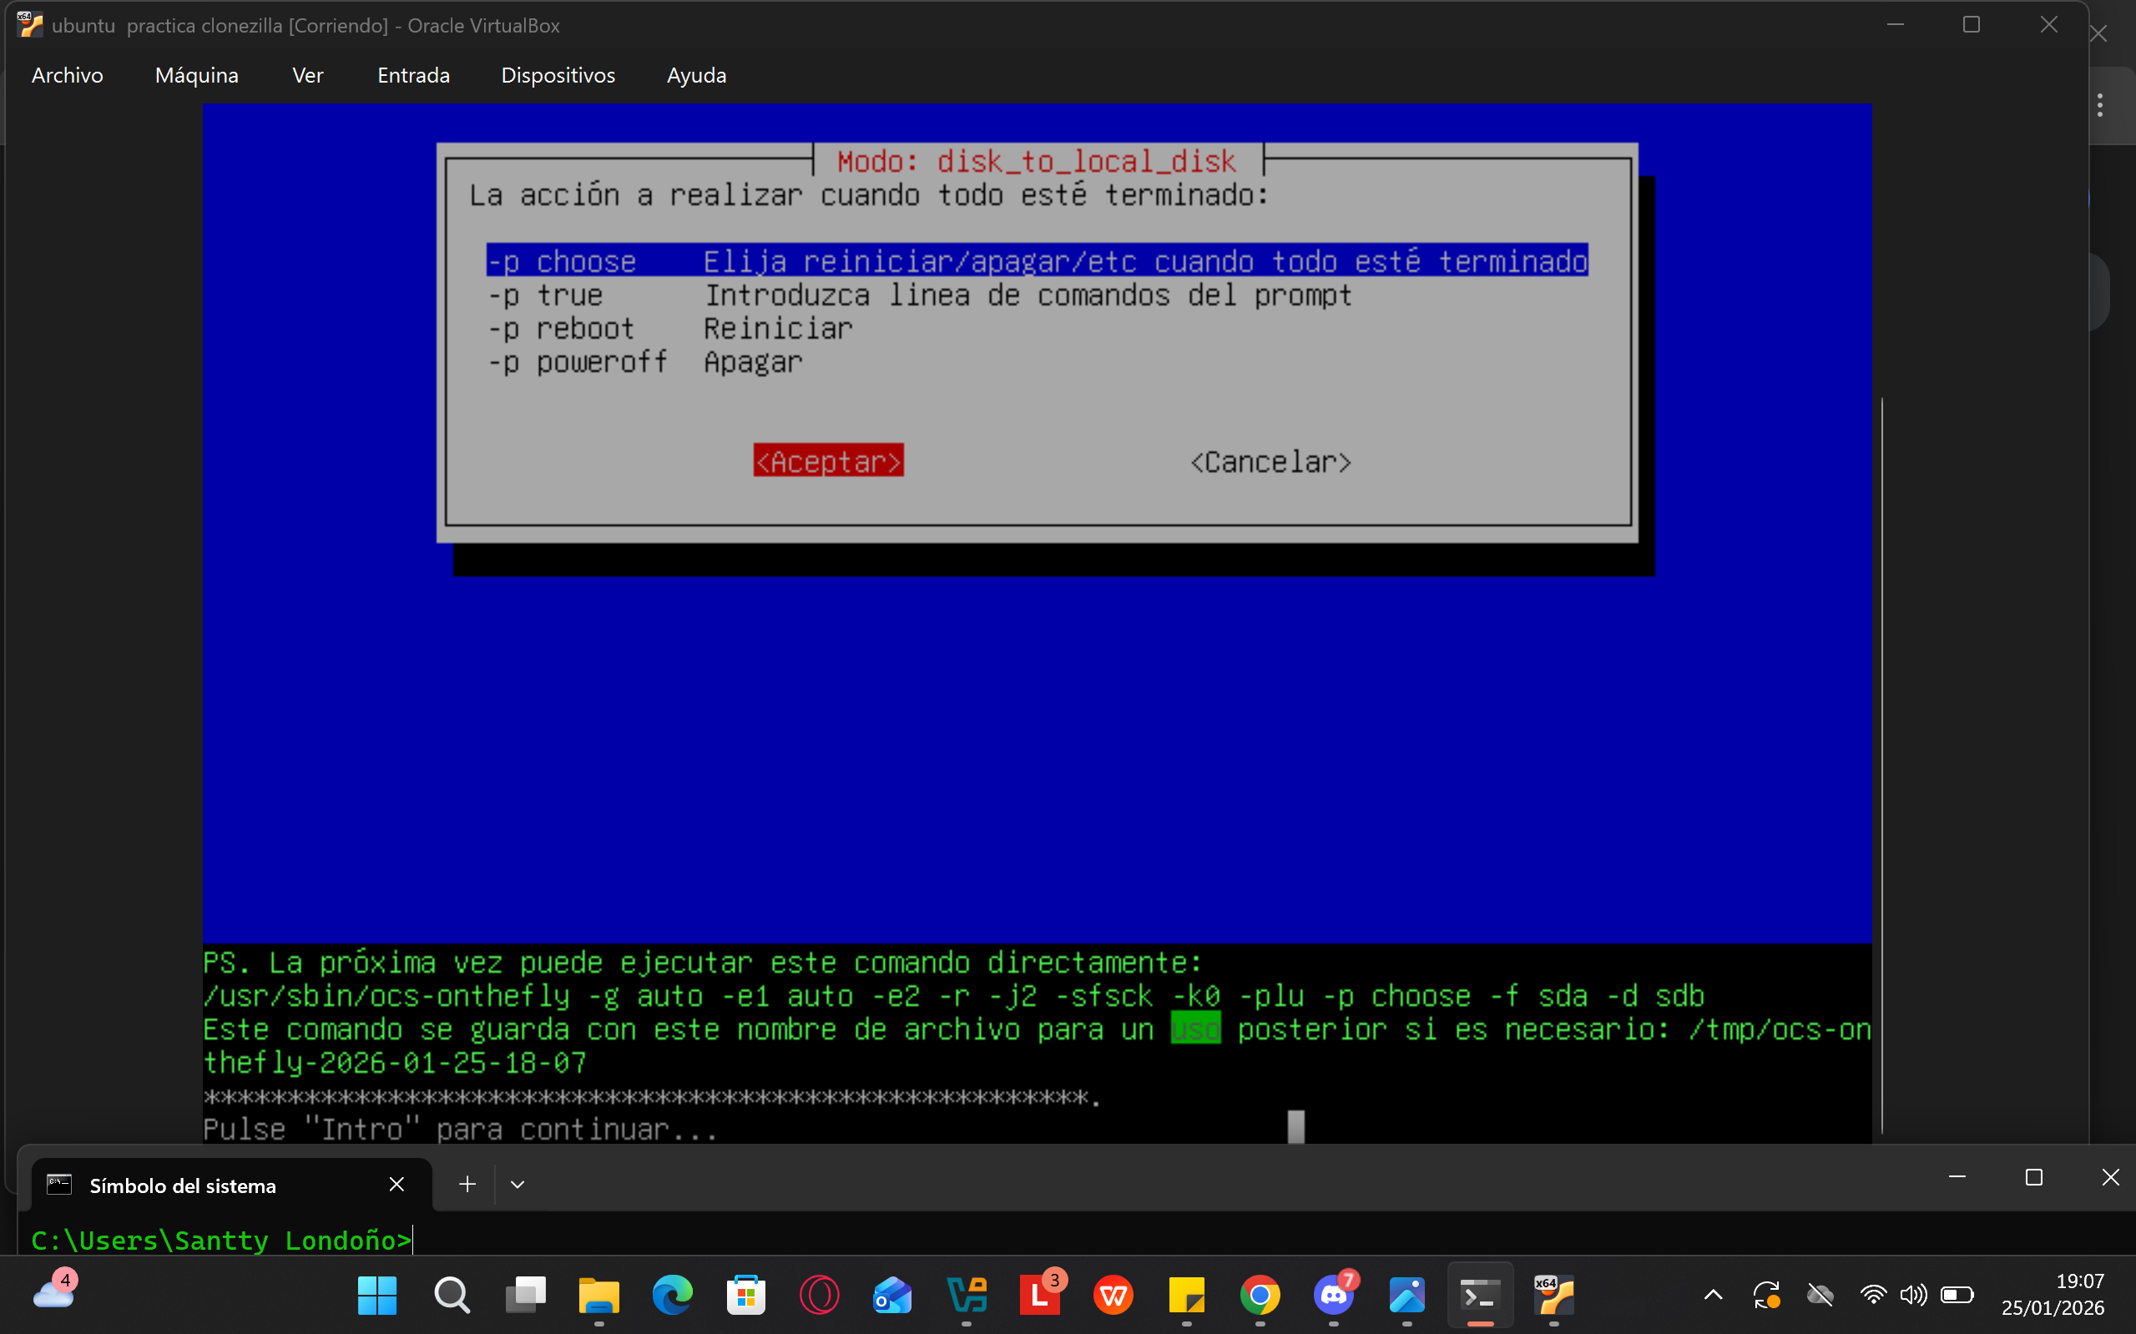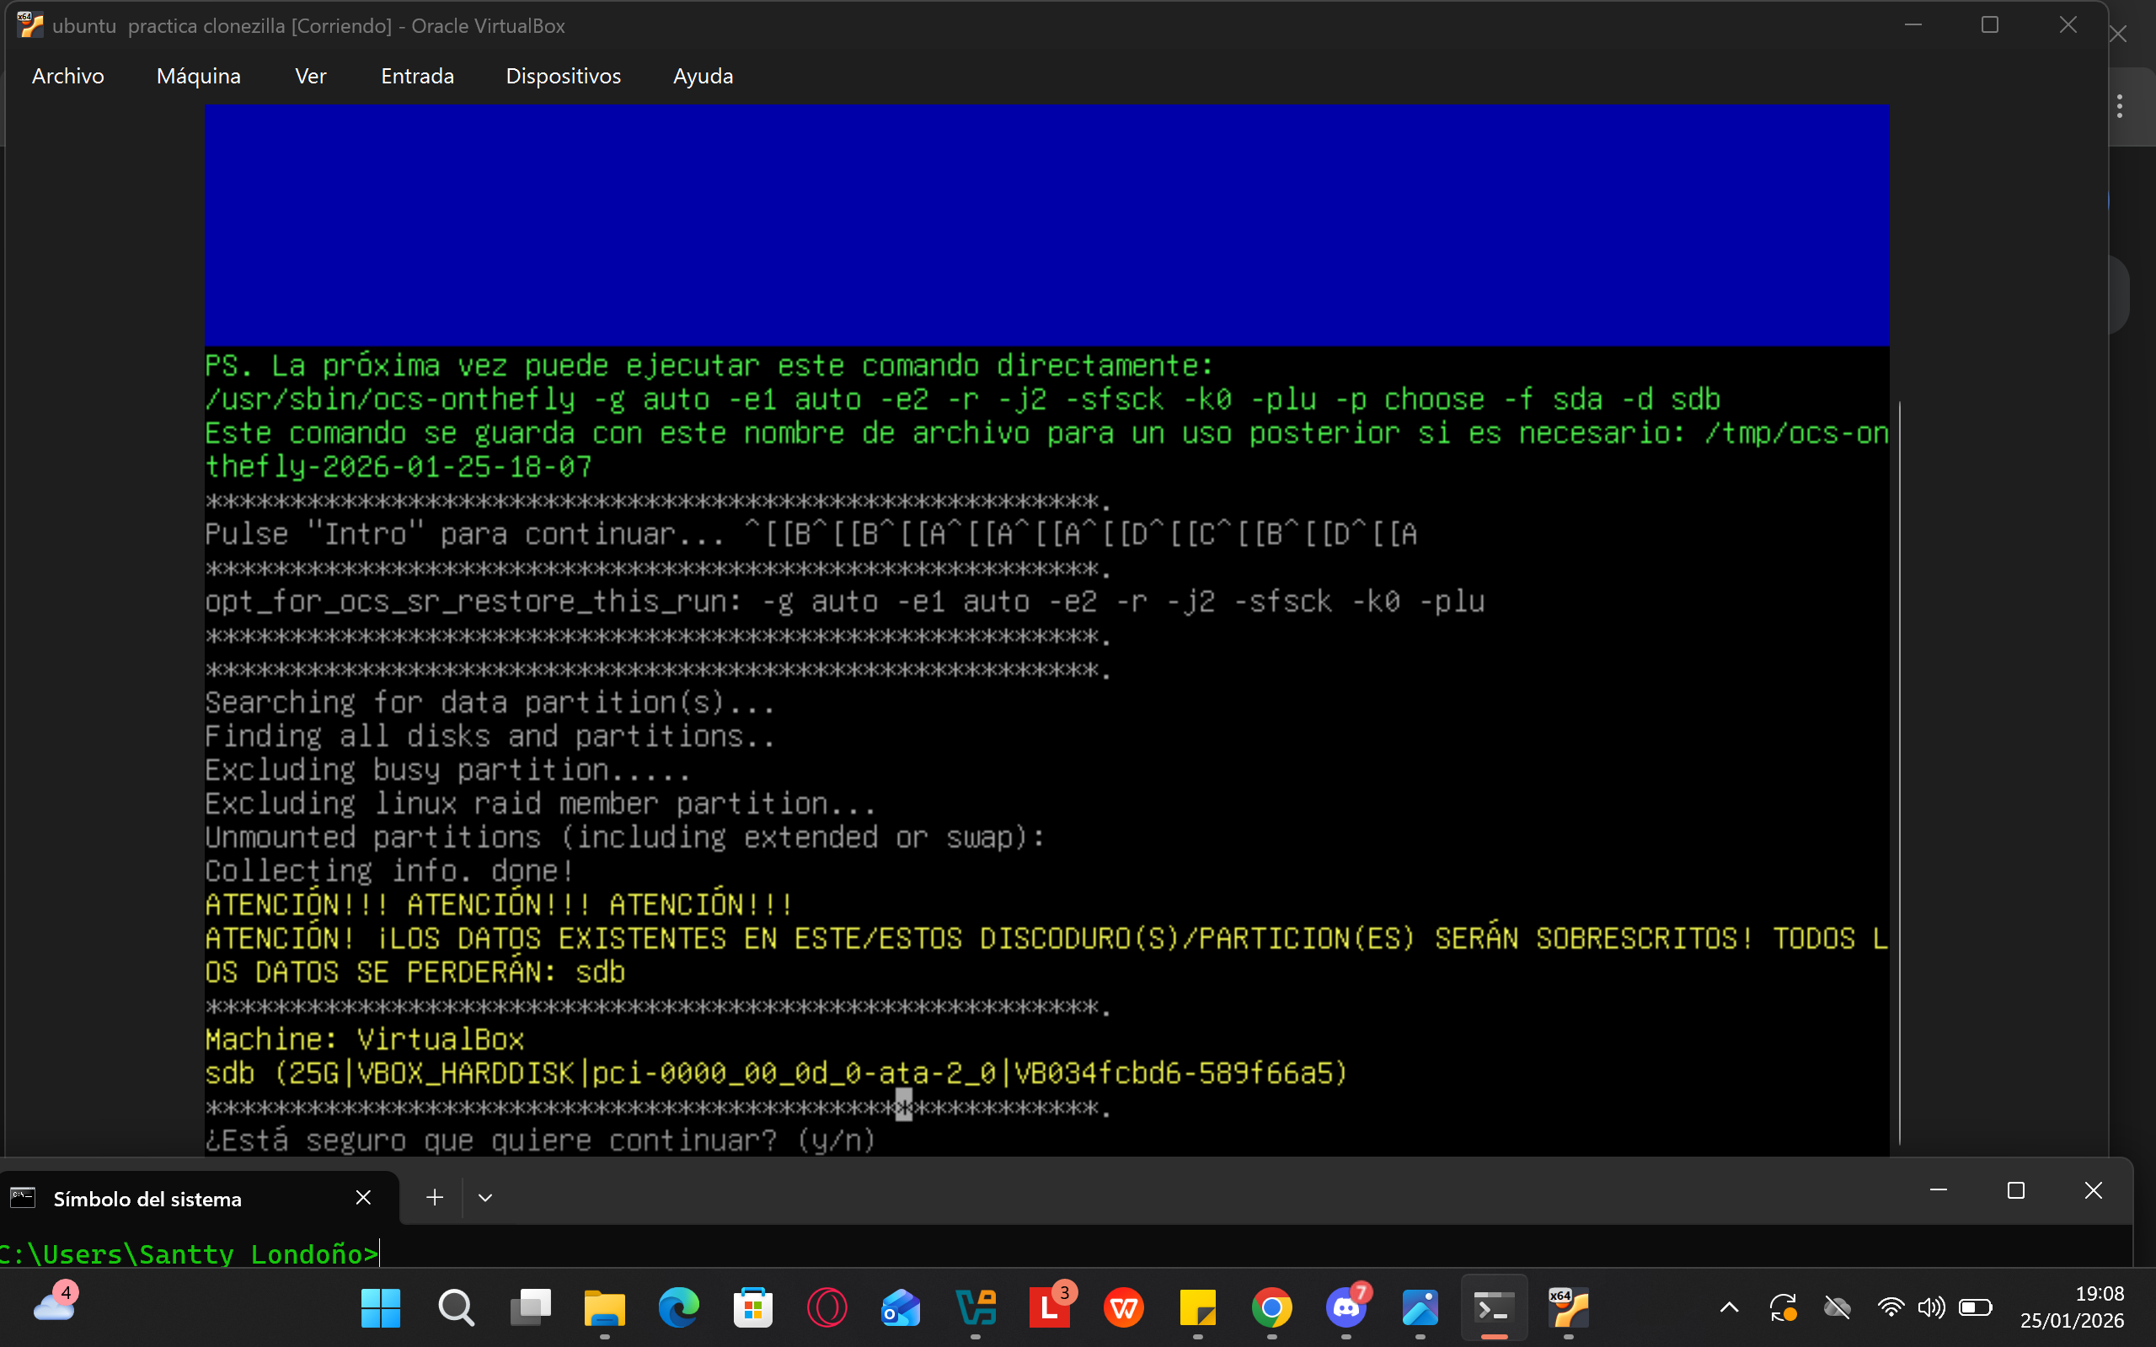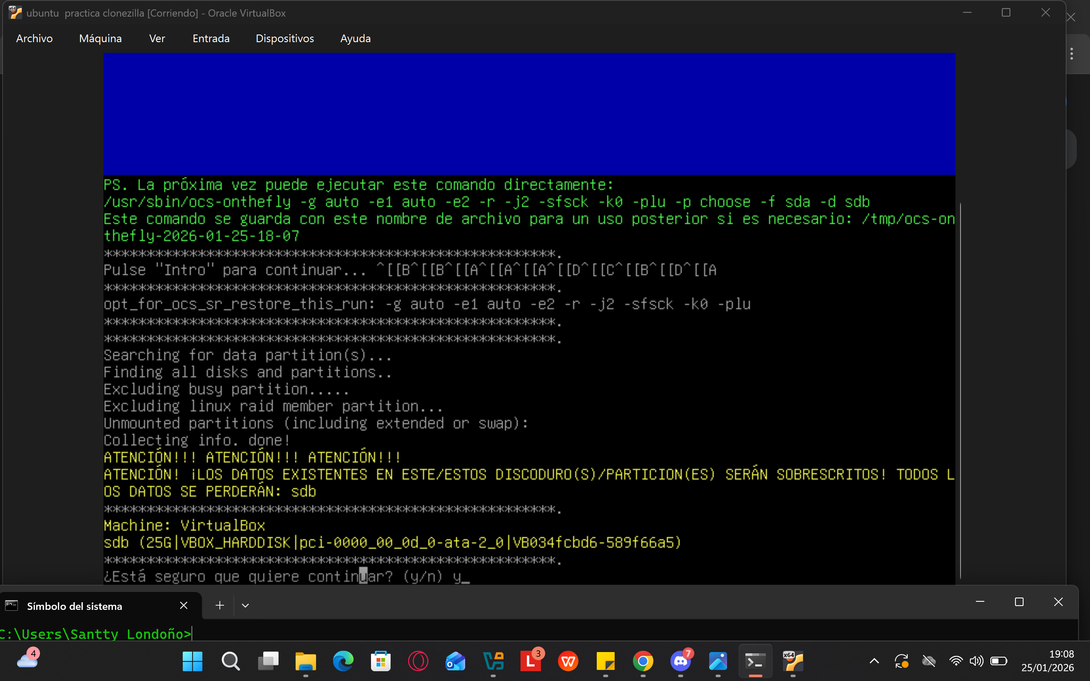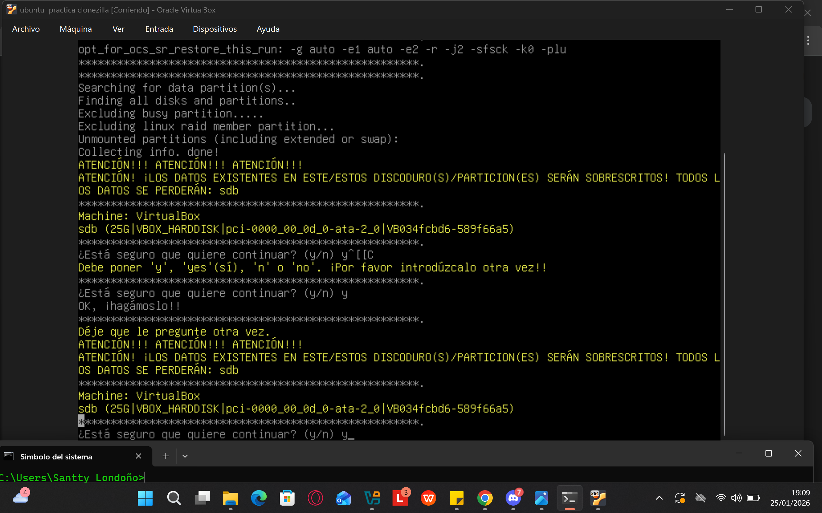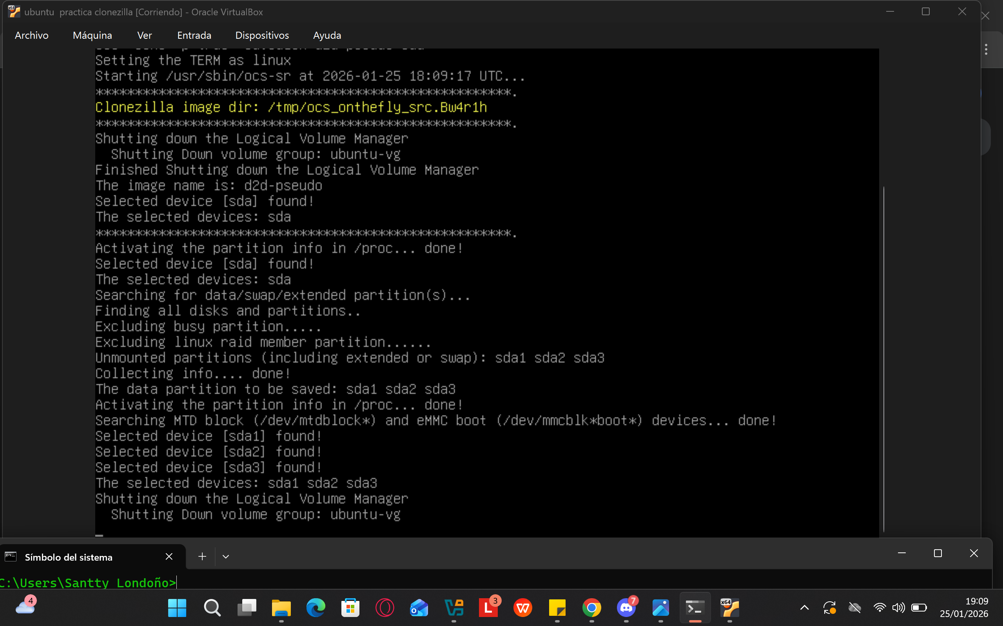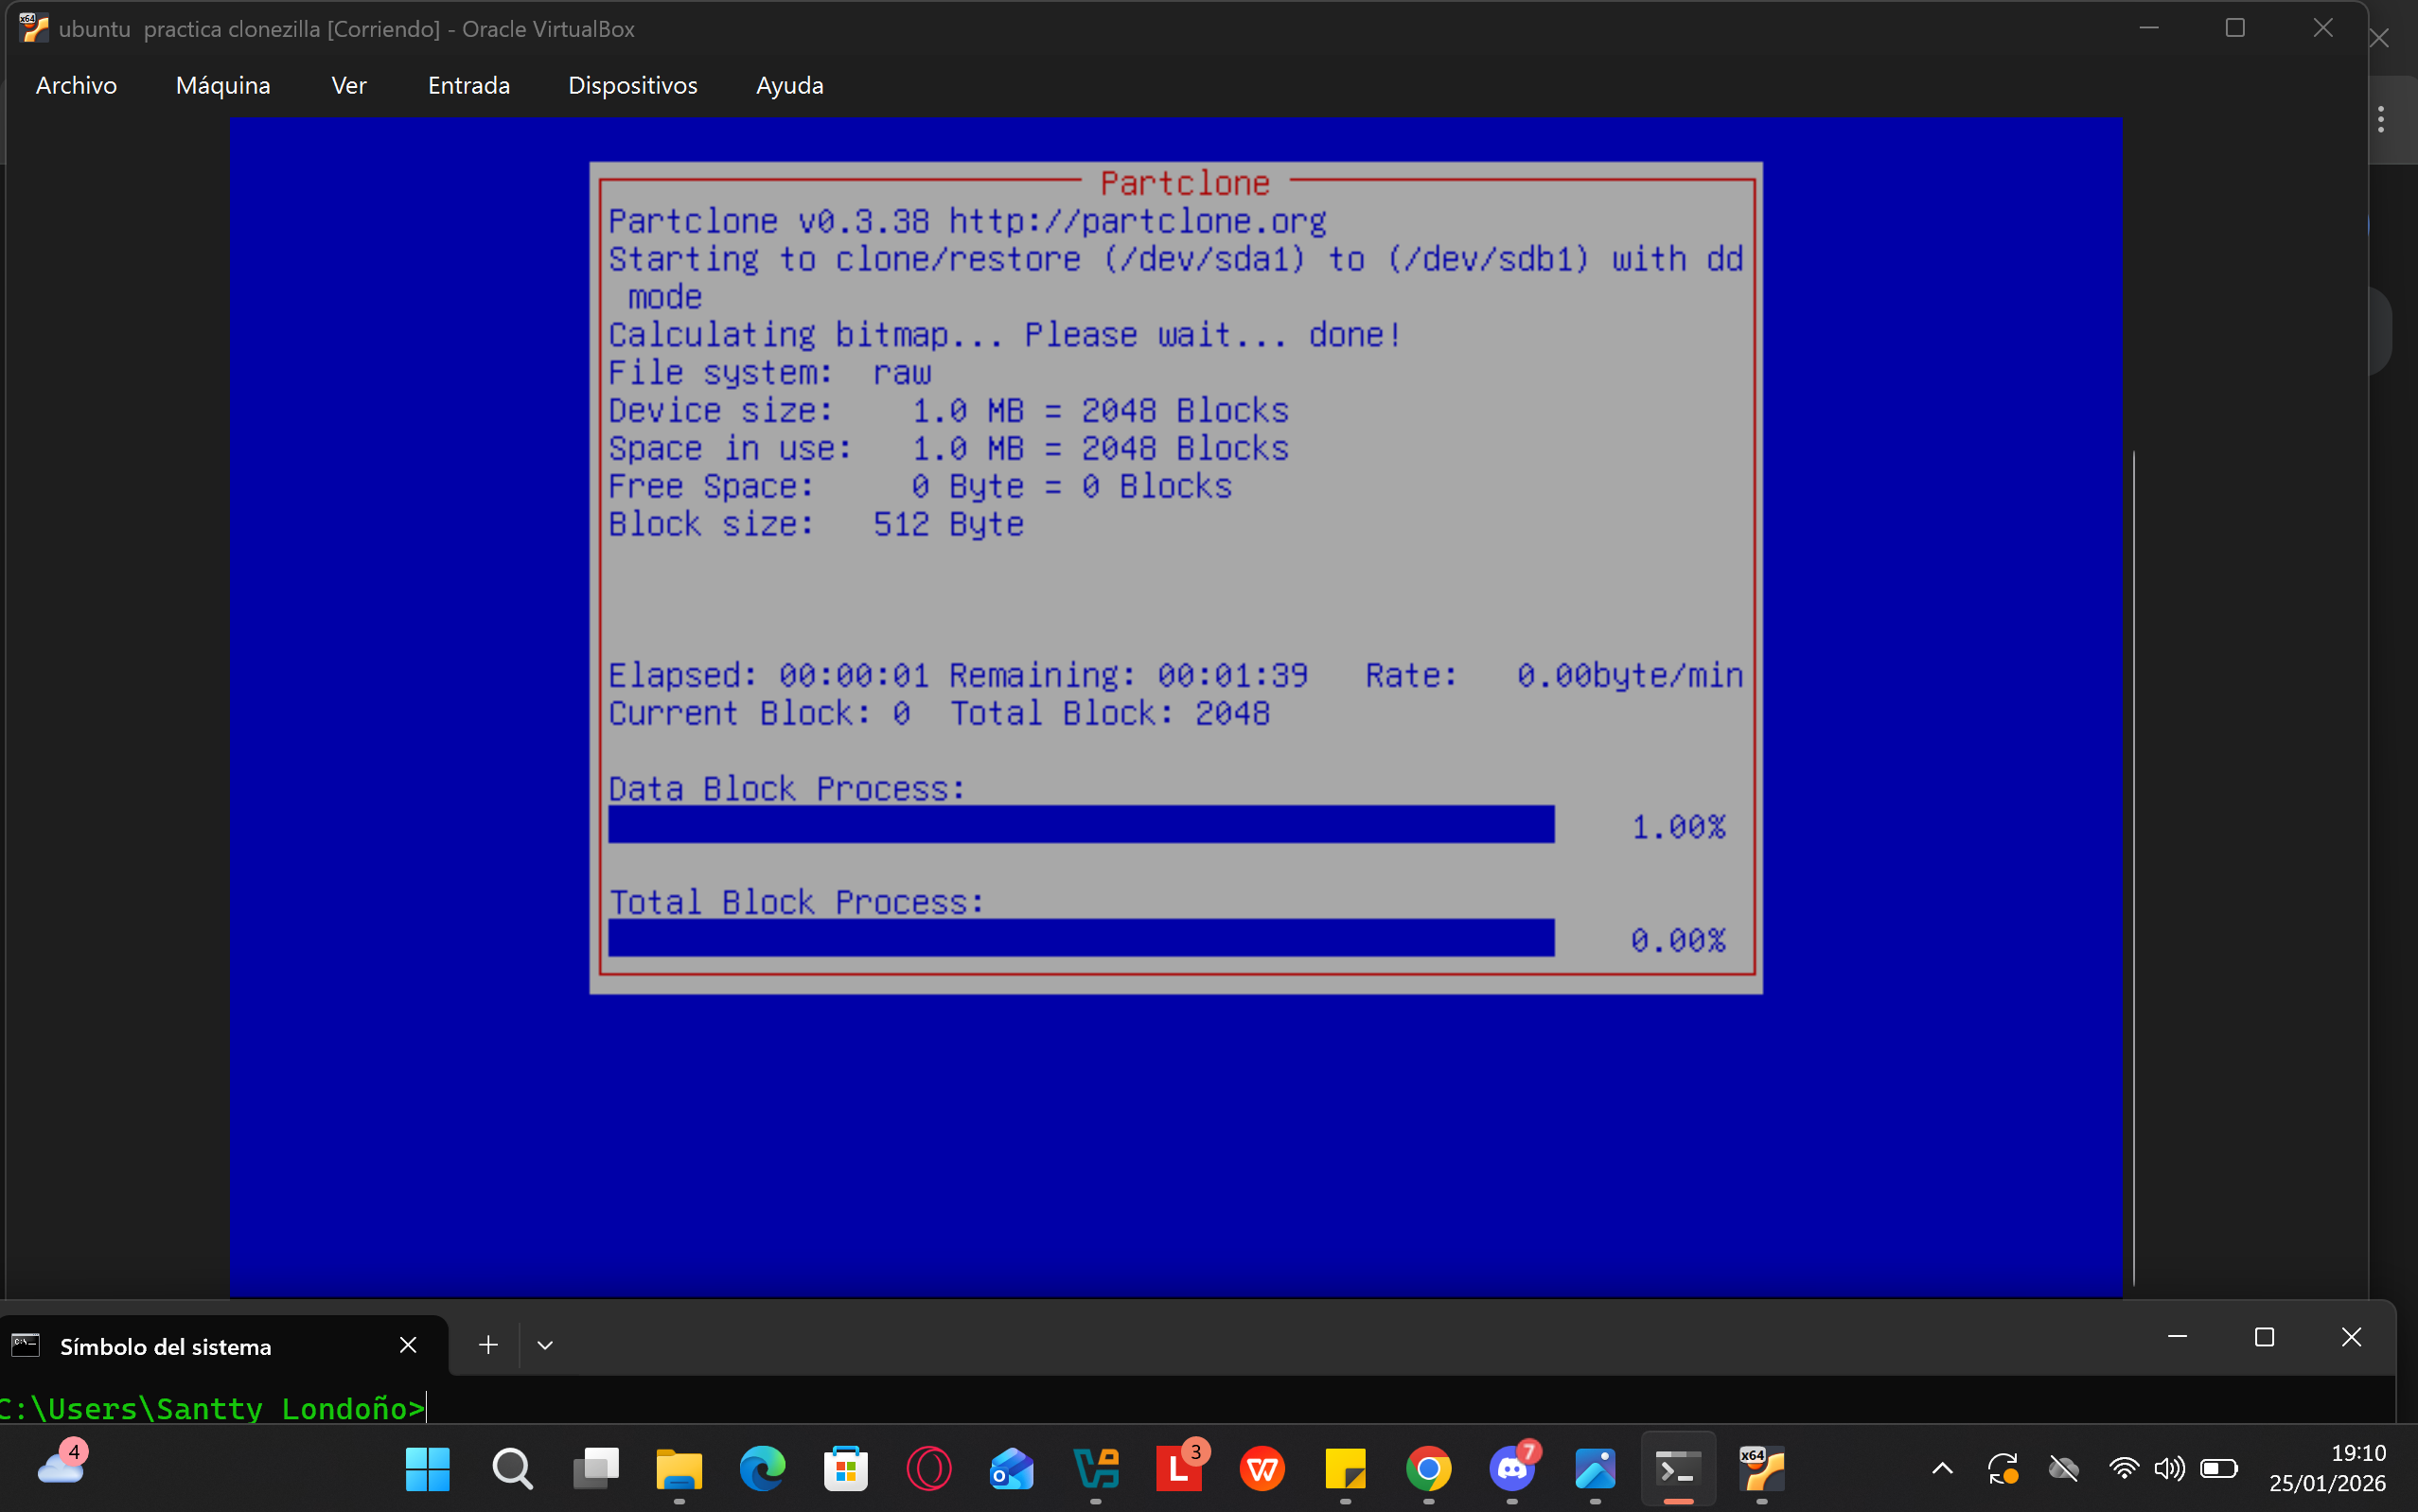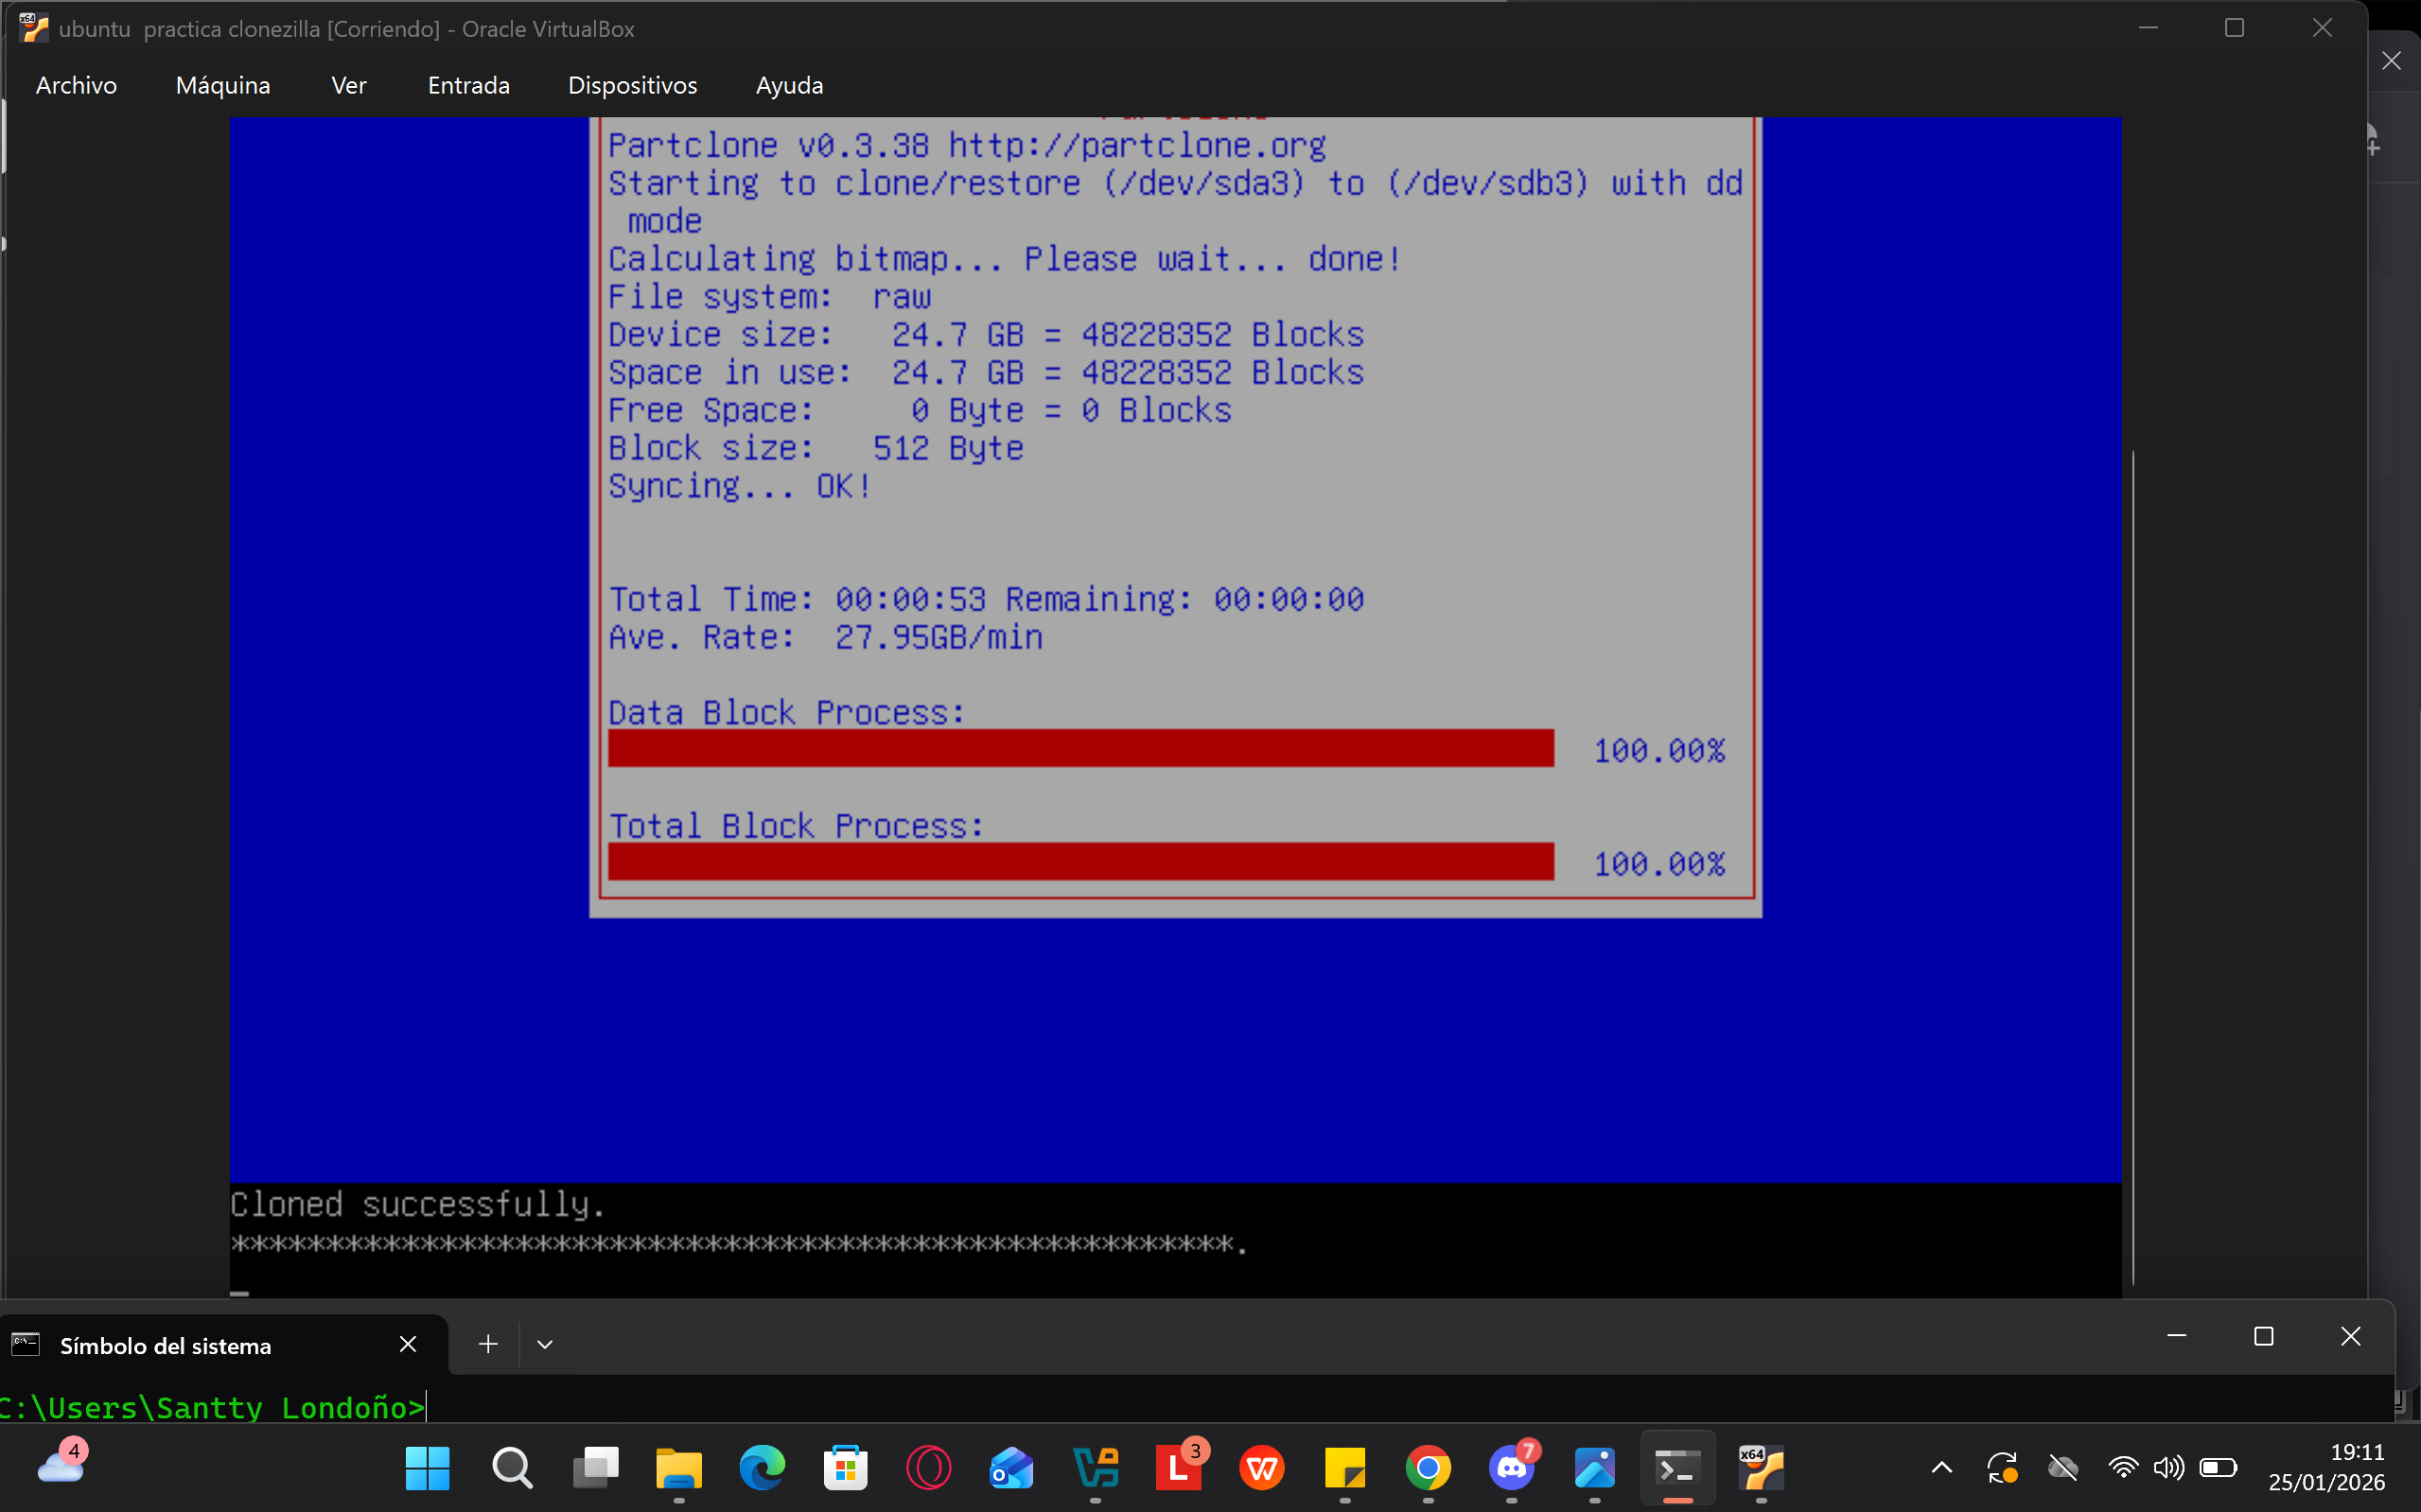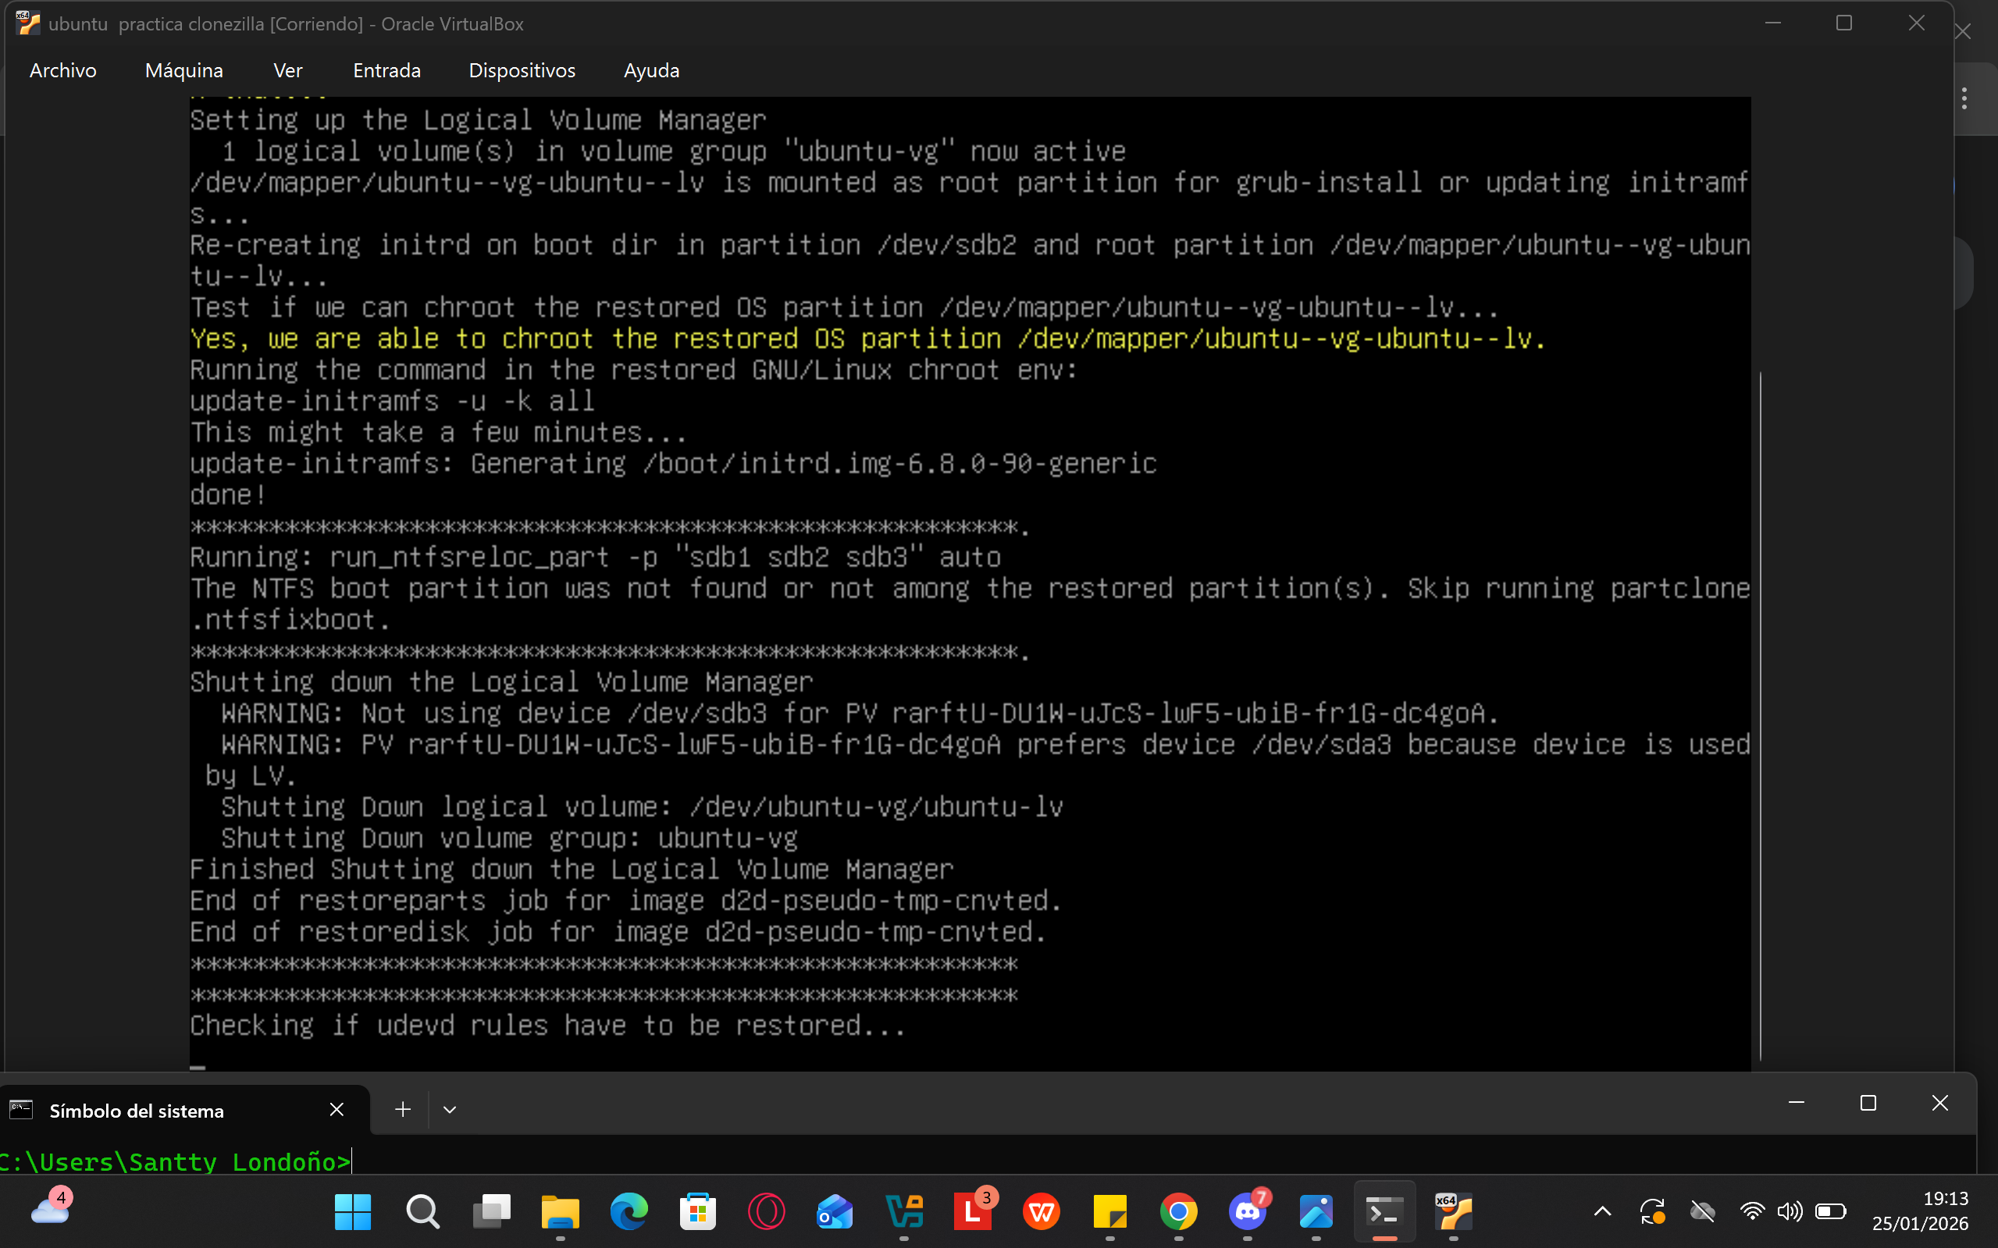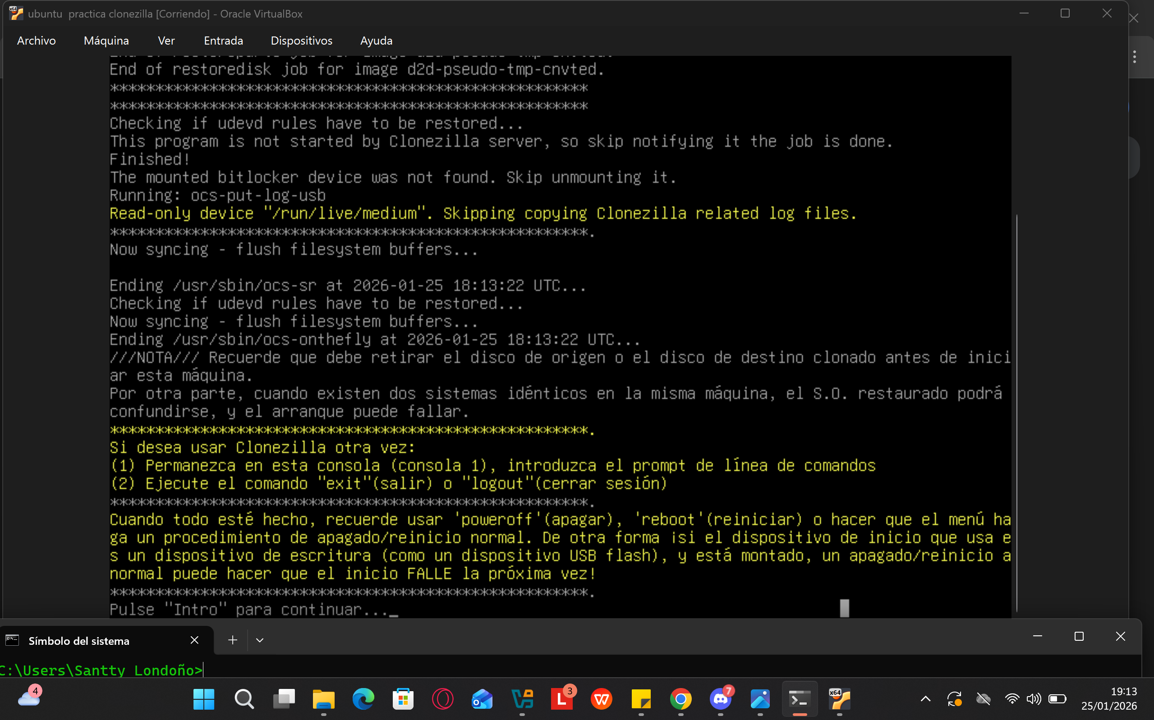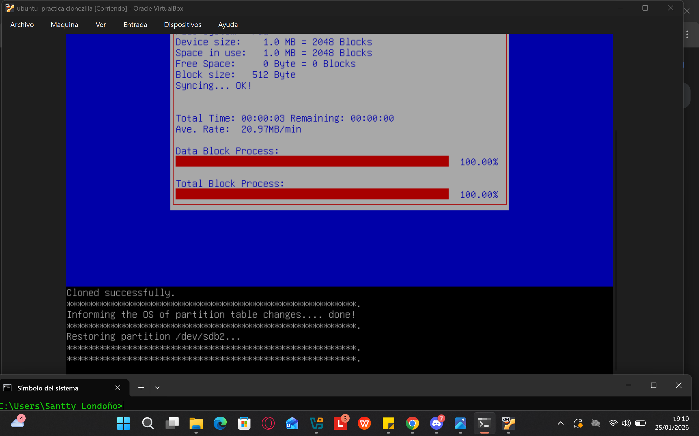

Finalmente, el proceso culmina y como se nos preguntó anteriormente ahora decidimos que hacer en la maquina

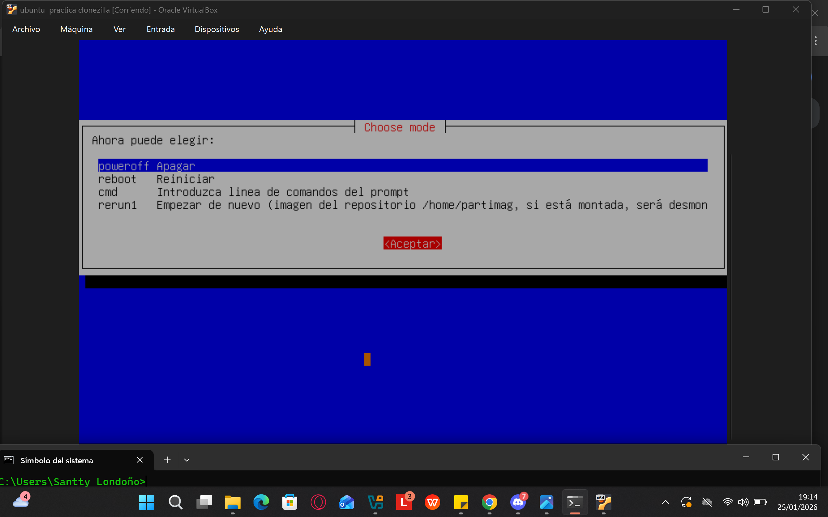Yo seleccione apagar, para a continuación nuevamente enseñar el disco destinatario en VirtualBox como ahora contiene la información volcada del disco origen.

Este era el tamaño del disco origen “sda”: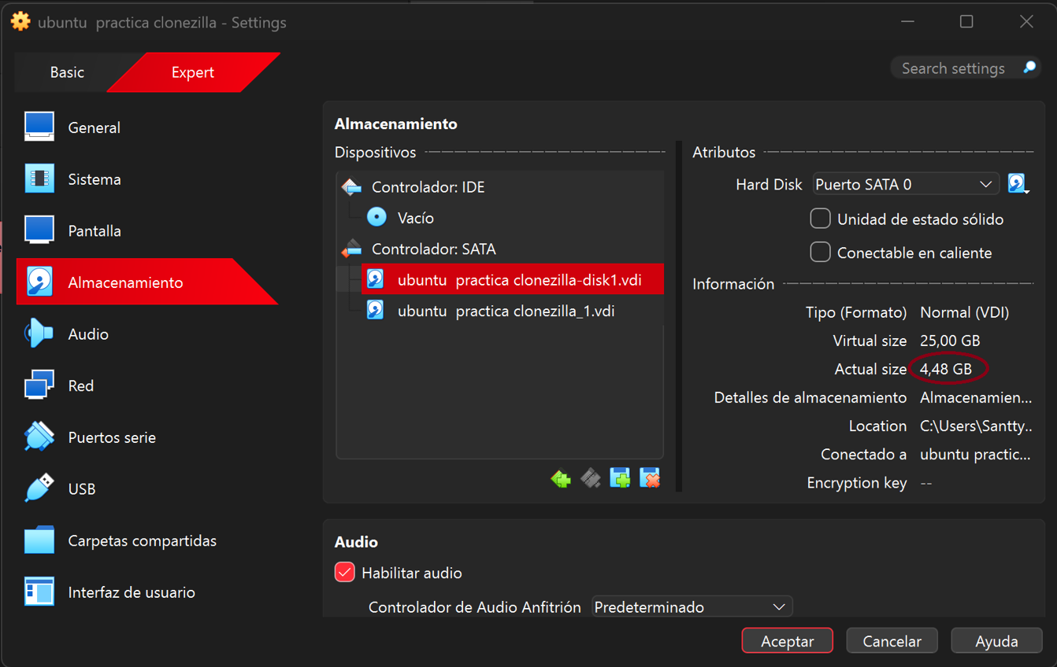

Este era el tamaño del disco destinatario “sdb” antes de iniciar la practica: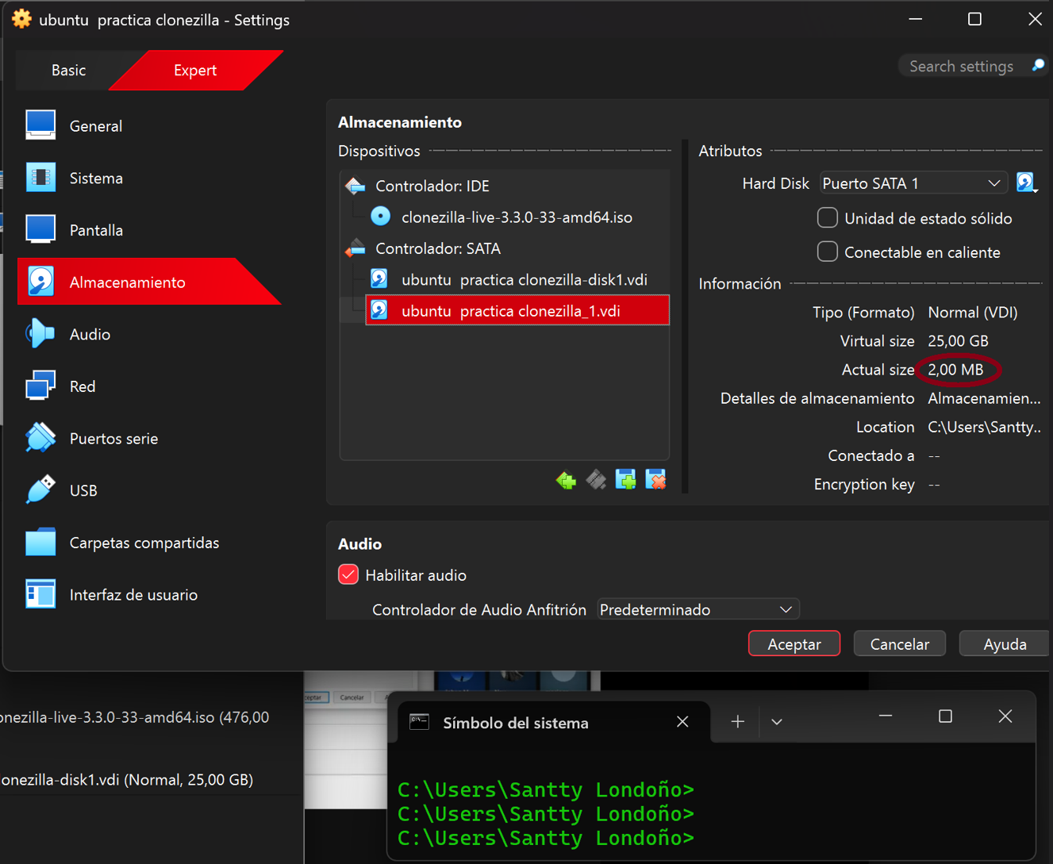 Y la siguiente imagen es la culminación de la práctica donde podemos observar que el disco destinatario ahora contiene la información volcada del primero disco de origen: